федеральное государственное бюджетное образовательное учреждение высшего образования

**«Вологодский государственный университет»**

__Институт математики, естественных и компьютерных наук__

наименование института

___________Автоматики и вычислительной техники___________

наименование кафедры

____________Иванов Денис Геннадьевич____________

Ф.И.О. обучающегося полностью в именительном падеже

**ВЫПУСКНАЯ КВАЛИФИКАЦИОННАЯ РАБОТА**

|  |  |  |  |
| --- | --- | --- | --- |
| ____09.03.02 ____.  код направления  подготовки/  специальности | 43.10.  код выпускающей  кафедры | ______9_______  порядковый номер  темы ВКР по приказу | ____01____  код формы  обучения |

___________Информационные системы и технологии ____________

направление подготовки/специальность

_______________Информационные системы и технологии________________

направленность (профиль/специализация)

________ «Разработка архитектуры 3D принтера на основе Ардуино»___

наименование темы

**Допустить к защите:**

Директор института ____________________________ (_____Голубев О.Б._____)

подпись, дата, расшифровка

Заведующий кафедрой _____________________________ (__Суконщиков А.А.____)

подпись, дата, расшифровка

Руководитель ВКР ____________________________ (_ Суконщиков А.А.____)

подпись, дата, расшифровка

Консультант по БЖД _____________________________ (______________________)

подпись, дата, расшифровка

Консультант по экономической части

______________________________ (_______________________)

подпись, дата, расшифровка

Консультант по экологической части

________________________________(_____________________)

подпись, дата, расшифровка

Консультант по _______________________________________ (_____________________)

подпись, дата, расшифровка

Нормоконтролёр _____________________________________ (____Сергушичева А.П.__)

подпись, дата, расшифровка

Обучающийся ______________________________________ (____Иванов Д.Г._____)

подпись, дата, расшифровка

Вологда

2022 г.

ОГЛАВЛЕНИЕ

ВВЕДЕНИЕ 7

1 ЗАДАЧИ ПРОЕКТА 12

2 ЦЕЛИ ПРОЕКТА 14

3 РАЗРАБОТКА КАРКАСА 16

4 АРХИТЕКТУРА ЭЛЕКТРОННОЙ СИСТЕМЫ 26

5 ПРОГРАММИРОВАНИЕ ПРОШИВКИ 43

6 ПРОГРАММЫ ДЛЯ 3D МОДЕЛИРОВАНИЯ 51

7 ПРОГРАММЫ СЛАЙСИНГА 3D МОДЕЛЕЙ 56

ЗАКЛЮЧЕНИЕ 68

СПИСОК ИСПОЛЬЗОВАННЫХ ИСТОЧНИКОВ 69

ВВЕДЕНИЕ

Актуальность специалистов в области электроники, робототехники, компьютерных наук и т.п. сложно переоценить. Также актуальны и специалисты в области 3D печати. Данный проект способен дать много полезного людям в двух данных категориях.

Электроника серьёзно влияет на жизнь людей в целом. Она задействуется в большом количестве областей знаний.

К примеру, промышленная область. Основную работу на больших и современных предприятиях осуществляют роботы, которые, по сути, и являются электронными приборами. Конвейеры, по которым передвигается продукция, руки-манипуляторы, которые производят механические воздействия, датчики, которые передают информацию о состоянии объекта либо же о состоянии окружающей среды, центральные процессоры управления, которые производят вычисления на основе полученной информации – всё это область знаний электроники.

Глубоко проникли компьютерные технологии и в область здравоохранения. Большое количество человеческих жизней спасено благодаря ей. Например, вовремя проведения хирургического вмешательства просто необходимо знать состояние сердечно-сосудистой системы, и тут приходят на помощь различные датчики давления, датчики, которые определяют пульс пациента. Или же нужно провести обследование организма, заглянуть на состояние внутренних органов, тканей, тогда в данном случае используются приборы магнитно-резонансной томографии или компьютерной томографии. В их основе лежат те же датчики, те же процессоры, платы и другие компоненты, которые построены по базовым законам электроники.

Автомобильная отрасль не осталась в стороне. Электронные приборы добрались и туда. Навигаторы, бортовые компьютеры, радиосистемы, внутренние датчики температуры, давления и т.п. играют большую роль в нормальном функционировании машинного средства. В настоящее время активно развиваются беспилотные средства передвижения, которые серьёзно оснащены электронным оборудованием.

Большое количество людей обладает смартфонами. Это открывает много возможностей. Из них: общение в социальных сетях, звонки, развлечения, заказ и оплата услуг, работа с документами, съёмка видеозаписей и фотографий, просмотр видеоконтента, чтение книг и многое, многое другое. А ведь смартфон – это тоже из разряда электроники. Столько возможностей – неудивительно, что такое большое распространение, и как следствие – большая актуальность.

Можно ещё привести пример из сферы образования. Важными в данном направлении являются книги, а ведь их необходимо распечатать, оснастить графическими составляющими, продать. И тут на помощь приходить электроника. Набор текста осуществляется с помощью компьютера, печать происходит электронно-печатными приборами, а при продаже используются электронные терминалы оплаты. Далее активно участвуют в образовании мультимедиа технологии, которые построены по базовым законам электроники. Тут и видеоматериал, и красивые презентации, звуковое сопровождение и т.п. Всё это увеличит усваивание знаний обучающимися. Поэтому электроника актуальна и в этом направлении.

Есть актуальность и в космической области. Если внимательно присмотреться к снимкам, которые получены из космических станций, можно заметит, что окружает астронавтов большое количество различного электронного оборудования. Без него жизнь в таких экстремальных условиях невозможна. Количество кислорода анализирует датчик воздуха, температуру – электротермометр, выводит различную важную информацию – электронный дисплей при помощи микропроцессора бортового компьютера.

Выше перечислена лишь малая часть сфер деятельности, в которых активно используется электроника – это является одной из причин актуальности данного дипломного проекта.

К ещё одной причине актуальности можно отнести сами технологии 3д печати.

Что такое 3D принтер? Это устройство, которое производит создание различных тел с помощью послойной печати. Оно обладает огромным потенциалом, так как открывает много возможностей.

Обычно изготовление простых деталей осуществляется предприятиями, которые обладают специальным оборудованием, и поэтому чтобы получить эти детали придётся совершить немалую работу по поиску, покупке. С 3D принтером эта проблема решается. Достаточно просто в сети интернет найти модель этой детали и загрузить на печать. Получается, что для домашнего использования актуальность имеет место быть. А если деталька какого-либо сложного и ужасно дорогого прибора вышла в негодность, а выпуска для замены не имеется? Тогда востребованность в 3D принтере повышается ещё на уровень выше. Также открываются двери и в самостоятельное проектирование и прототипирование. То есть сначала идёт разработка сборки в специальных средах по моделированию, а потом эта сборка станет реальной после печати. Сложно представить, какие интересные вещи можно создавать в домашних условиях.

Описанное выше относится к домашнему использованию, но есть куда более серьёзные сферы использования. К примеру, сфера здравоохранения. Разработки, различные эксперименты в данной области ведутся активно. С помощью стволовых клеток удалось распечатывать такие биологические структуры, как кости, сосуды, кожа. Даже как-то удавалось создать таким образом сам мочевой пузырь. Большие органы печать сложно. Возникает слишком много подводных камней и проблем. Для тех, кому не повезло оказаться с переломом какой-либо кости, 3D печать протеза будет лучше наложения стандартного фиксирующего гипса. Дело в том, что коже сложно дышать, образуется запотевание, что приводит к развитию неприятных ощущений и бактериальной фауны. Протез печатается таким образом, что описанный выше недостаток исчезает. Его вид предоставлен на рисунке 1.1 ниже. Иногда случается так, что человеку необходима замена сустава. Тогда 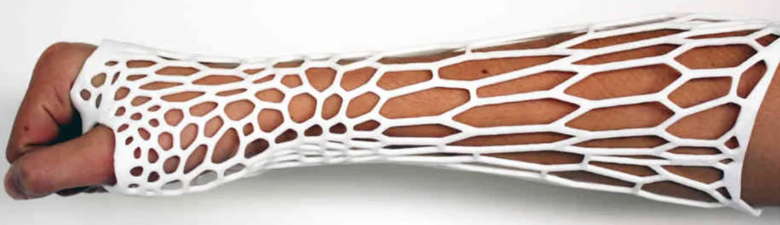на помощь приходят среды моделирования, которые позволяют точно передать характеристики этого сустава, и в дальнейшем он распечатывается с большой точностью и успешно заменяется.

Рисунок 1.1 - Распечатанный протез руки

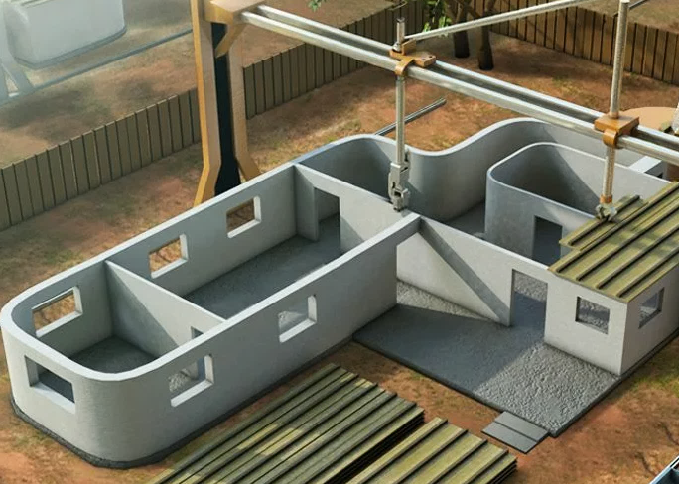Бурно развивается в настоящее время строительство. 3D принтер и здесь не остался в стороне. Печать происходит аналогично печати в домашних условиях, но в гораздо больших масштабах. Для создания слоёв уже используется не пластик, а к примеру бетонные смеси. Слой за слоем, и здание готово. Хотя и здесь есть проблемы, которые по большей части связаны с токсичностью, но человечество не стоит на месте, и все подводные камни будут пройдены. На рисунке 1.2 можно увидеть печать зданий.

Рисунок 2.2 – Печать здания

В автомобильной отрасли прибор 3D печати тоже может помочь. Печать машинных деталей с помощью металла – дело актуальное.

Также можно и затронуть и область кулинарии. Слои создаются из пищи.

Необходимо подвести некоторые итоги. Описанное выше подтверждает актуальность и необходимость электроники и, в частности, 3D принтера. В данном дипломном проекте рассматривается инструмент, который даст неплохой толчок к развитию в области электронных устройств и области 3D печати – к областям, которые актуальны по описанным выше причинам, а значит данный дипломный проект также может считаться весьма актуальным и целесообразным.

1 ЗАДАЧИ ПРОЕКТА

В основном можно выделить 2 главные задачи, которые проект должен решить. Первая задача – это поднять, развить уровень в сфере электроники и программирования. Вторая задача – также улучшение навыка, но уже в сфере 3D печати.

Каким образом данный проект решит первую задачу? Дело в том, что во время разработки 3D принтера обучающемуся придётся столкнуться с многими трудностями, с многими подводными камнями, многими, многими областями знаний. Во время разработки будут учеником приобретаться фундаментальные знания базовых законов работы электронных приспособлений. Иначе разработку завершить не предоставляется возможным.

Имеет смысл введение тестового стенда, макета именно по разработке. Высокая практическая составляющая укрепит знания куда лучше простой зубрёжки. Также в ходе работы возникает большой интерес к самому процессу. Человек зависит от своего гормонального фона. Если есть интерес, значит имеют место быть приятные гормоны. Это решает проблему лени. Человеку не придётся себя заставлять заниматься этим. Также интерес на ряду с практической составляющей улучшит усвоение знаний. По итогу первая поставленная задача должна решится.

Актуальность 3D печати была рассмотрена в первой главе. Не сложно догадаться, что необходимы специалисты, кадры, которые разбираются во всех тонкостях этого весьма интересного процесса. Самостоятельная сборка послужит хорошим инструментом по “изготовлению” таких специалистов и кадров. Именно она послужит ключом к открытию железных дверей под названием тонкости. Как было сказано выше, высокая практическая составляющая поможет усвоить навык 3D печати.

Но как доказать, что этот инструмент сумеет выполнить поставленные задачи на ура? Какие будут доказательства?

Необходимо самому протоптать тропинку – разработать 3D принтер и привести некоторое описание самого процесса.

2 ЦЕЛИ ПРОЕКТА

И так, глобальные задачи уже поставлены, теперь необходимо воспользоваться принципом так называемой декомпозиции – что-то большое и сложное разбить на маленькие и простые. То есть теперь необходимо большие задачи разбить на цели.

Какие цели нужно выполнить в данном дипломном проекте? Для начала необходимо конструирование каркаса или скелета, на который в дальнейшем будет держаться сама электронная начинка. Что бы реализовать каркас нужно овладеть навыком использования инструмента: молотки, пилы, тиски, напильники, уровни, шуруповёрты и т.п. Вот уже имеется 2 цели.

Далее после разработки каркаса идут работы с электроникой. Цель: понять основные принципы работы в данном направлении. Цель: овладеть навыком пайки. В мире электронщиков не обладать данным умением считается не очень хорошим явлением. Также есть нужда в электроизмерительных приборах, а именно мультиметр, также можно использовать и осциллограф. Главное их отличие состоит в том, что осциллограф более детально отображает вольтамперные характеристики, а мультиметр только показывает числовые значения. Также с помощью этих двух инструментов осуществляется поиск неисправностей в электроприборах путём так называемой прозвонки, но об этом ещё будет сказано в следующих главах.

Далее по целям: имеет весомое значение закон Ома, и им необходимо будет научиться пользоваться, дабы не вывести из строя дорогую аппаратуру. Также имеют место быть и другие важные физические законы, к примеру закон Кирхгофа о токах.

И так корпус собран, электроника установлена, теперь необходимо “наделить прибор душой” – иначе залить прошивку. Именно она будет руководить процессом 3D печати. Но прежде, чем залить, нужно разобраться как она устроена, как её менять и подобные важные вещи.

На данном этапе можно считать, что прибор готов к работе. Далее будет необходимо ознакомление со средами 3D моделирования, которые обладают весьма немалым набором инструментов.

3D принтер на самом деле устройство несложное. Печать происходить по простым командам. Эти команды дают на выходе так называемые программы слайсера. В слайсер загружается файл 3D модели, и далее он разбивается на слои и преобразуется в G-code – набор простых команд. И в этих средах тоже много различных настроек, инструментов, с которыми необходимо будет разобраться.

Целей придётся выполнить немало, работы на самом деле много, но эта работа даст мощный толчок к развитию, а описание некоторых аспектов процесса этой работы позволит уже судить – а эффективна ли самостоятельная сборка 3D принтера и можно ли её считать инструментом образования в сфере электронных и компьютерных наук?

3 РАЗРАБОТКА КАРКАСА

Разработка каркаса – это первый этап создания 3D принтера. Вообще не так важна последовательность этих этапов. Можно изначально поработать с электроникой, а можно и с самой прошивкой. Дело в том, что по сути – это всё большие исполняемые блоки, которые в конце соединяются между собой.

Реализация данного этапа невозможно без наличия инструментария. Вообще, чем его больше, тем лучше, так как это упростит шаги сборки. Вот какие инструменты были использованы:

1. уровень;
2. шуруповёрт;
3. стамеска;
4. молоток;
5. тиски;
6. пила по металлу;
7. ключи, отвёртки, биты, головки;
8. пинцет;
9. скальпель;
10. плоскогубцы.

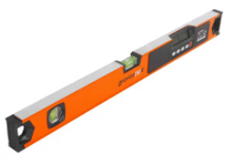Уровень или ватерпас относится к группе измерительного инструментария. Его вид предоставлен на рисунке 4.1. Он представляет собой тело прямоугольной формы, которое может быть изготовлено из металла, пластмассы, древесины. На этом теле установлены колбы, заполненные жидкостью. Туда же помещено некоторое количество кислорода, и образуется пузырь. Этот пузырь находится под гравитационными силами, в следствии чего он всегда будет перпендикулярен плоскости земли. На колбах нанесены специальные обозначения, которые являются границами диапазона ровности. Именно поэтому, когда имеет место быть большое отклонение, пузырь выходит за эти границы, и можно считать, что измеряемая поверхность идёт не под прямым углом.

Рисунок 4.1 - Ватерпас

С помощью данного инструмента измерялся угол, под которым идёт стол печати.

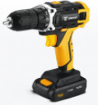Много раз был использован шуруповёрт. Рисунок 4.2. Данный электроинструмент функционирует по принципам, на которые опирается дипломный проект. Прибор позволяет с большой скоростью сверлить отверстия, закручивать и выкручивать болты, винты, саморезы и т.п. На самом деле в быту вещь весьма незаменимая. Он состоит из корпуса, аккумулятора, двигателя постоянного тока, редуктора и патрона. Есть и другие дополнительные сопутствующие элементы. В основном корпус создают из пластика. Литий ионный аккумулятор обеспечивает вращение патрона. Электроны, находящиеся под действием кулоновских сил, выталкиваются и проходят через электродвигатель, создавая магнитную индукцию, которая в свою очередь создаёт вращающий момент патрона. Редуктор состоит из набора шестерней, что тоже важны для вращения. Патрон же создан для насадок. Силой нажатия на кнопку можно регулировать скорость вращения. Силу вращения также можно менять, вращая специальный регулятор.

Рисунок 4.2 - Шуруповёрт

Стамеска является ручным инструментом. Он представлен ручкой и металлическим заострением. Использовалась стамеска для удаления лишнего слоя древесины из подставки. Углубления необходимы для болтов, чтобы шляпки не торчали. Иначе бы вся конструкция приходилась бы на эти шляпки. 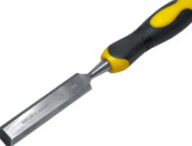Стамеска показана на рисунке 4.3.

Рисунок 4.3 - Стамеска

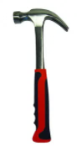Молоток создавал ударную нагрузку на стамеску, удаляя лишний слой с подставки. Инструмент весьма древний, использовался человеком ещё с пещерных времён. Он состоит из рукоятки и металлического наконечника. Ни один ремонт не обходится без молотка. Наконечник может иметь различную форму, в зависимости от поставленной задачи. Стандартно он представлен бойком и носком или же гвоздодёром. Вид молотка представлен на рисунке 4.4.

Рисунок 4.4 - Молоток

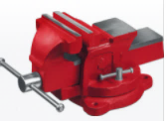Тиски оказались полезными (рисунок 4.5) для фиксирования различных элементов. Имеются две металлические плиты с резьбой внутри. В резьбу закручивается винт. Во время вкручивания расстояние между плитами уменьшается. В это расстояние и фиксируют предметы.

Рисунок 4.5 - Тиски

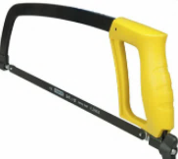Была необходима фиксация металлических уголков для их распила пилой по металлу (рисунок 4.6). Металлические уголки нужны для правильной работы оптических концевиков, которые нужны для поиска начала координат печати, но об этом будет описано более подробно в следующих главах. Главной частью пилы по металлу является ножовочное полотно, на которой находятся заострённые зубчики. Полотно фиксируется рамой с ручкой. Во время поступательных движений каждый зубчик отрывает небольшое количество слоя металла. Таким образом кратко можно охарактеризовать процесс пиления.

Рисунок 4.6 – Пила по металлу

Все составные блоки 3D принтера необходимо скрепить между собой. Для этой цели используются болты, гайки, шайбы и соответствующий инструмент, а именно отвёртки, различные ключи.

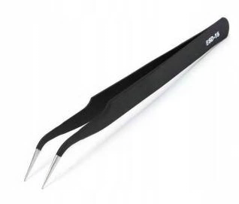Очень полезным инструментом оказался пинцет. Он позволяет легко манипулировать маленькими объектами. Его вид продемонстрирован на рисунке 4.7. Особенно он эффективен при работе с маленькими электронными компонентами: резисторы, транзисторы, конденсаторы. А при работе с компонентами поверхностного монтажа (SMD - компонентами) без и вовсе него не обойтись. При выпайке нужно использовать паяльный фен, на выходе которого воздух высокой температуры, и фиксировать электродеталь пальцами – весьма неудачная задумка.

Рисунок 4.7 – Пинцет

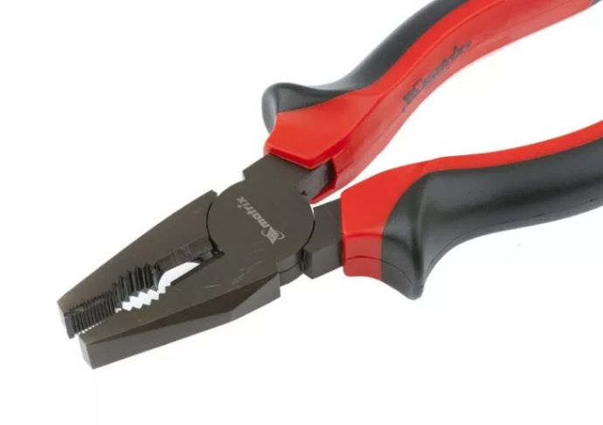Ещё один очень распространённый мужской инструмент – плоскогубцы (рисунок 4.8). Он нужен для надёжного удержания различных предметов, в том числе и частей разрабатываемого устройства. Две рукоятки крепятся шарнирным соединеним в результате чего рабочая часть устойчиво фиксирует предметы.

Рисунок 4.8 – Плоскогубцы

После приведённого выше описания необходимо описать шаги сборки, а также основные крепёжные части принтера.

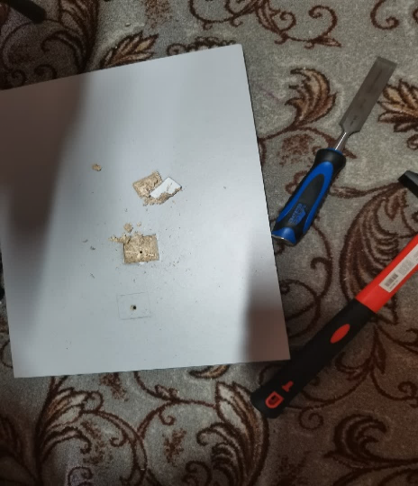Основанием всем конструкции послужила плита, которая состоит из пресованных и склееных опилок. Сначала отмечаются места, куда будут закручиваться болты, далее с помощью шуруповёрта и сверла просверливаются отверстия. В одной из сторон проделывались впадины для погружения болтов. Плиту необходимо зафиксировать, далее аккуратно направить острый конец стамески в нужное место и производить серию ударов молотком. Результат показан на рисунке 4.9. После такой подготовительной работы используются болты и с другой стороны затягиваются гайкой. Не стоит и забывать про фиксирующие свойства шайбы.

Рисунок 4.9 – создание ямок для болтов

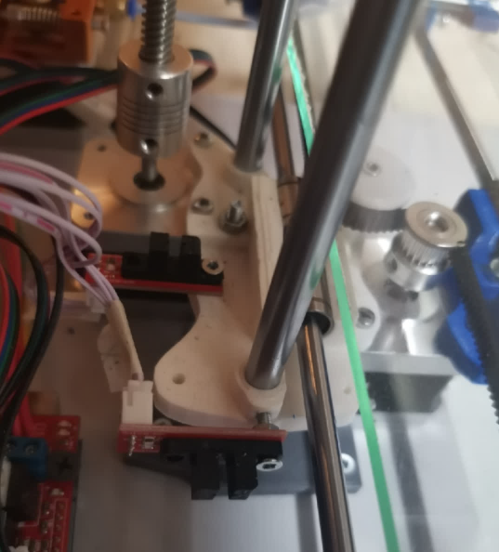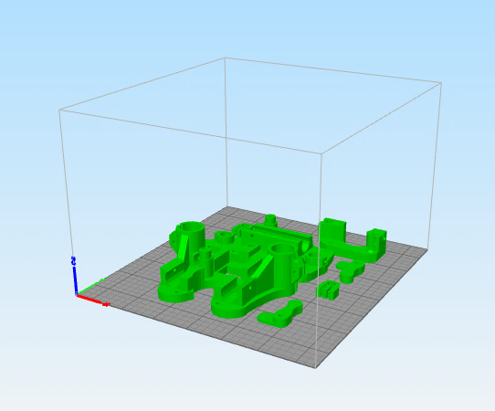После можно спокойно осуществлять крепление деталей с помощью болтов. Многие из них распечатывались другим 3D принтером (рисунок 4.10). Но также есть и те, что приобретались в магазинах. Их характеристики будут приведены ниже. На рисунке 4.11 можно увидеть основание, которое содежрит оси X, Y, Z. Данны оси можно считать большими блоками разработки. Последовательность сборки этих блоков не имеет значения.

Рисунок 4.10 – Детали корпуса

Рисунок 4.11 – Основание осей

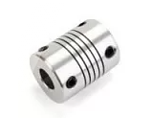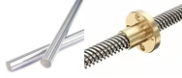Ось Z представлена двумя линейными валами, диаметр которых составляет 8 мм, а также одним трапецеидальным винтом с гайкой (рисунок 4.12). Диаметр винта составляет также 8 мм. Один шаг равняется 2 мм. Важной характеристикой является так называемая заходность. В данном случае 4. Винтовые харпактристики будут использоваться в дальнейших расчётах движения оси Z в прошивке. Сами валы находятся в специальных отверстиях. Трапецеидальный винт фиксируется на шаговом двигателе гибкой соединительной муфтой (рисунок 4.13) с диаметрами отверстий 5 и 8 мм. В неё встроены специальные болты со шляпкой для шестигранника, которые фиксируют соединение. Гибкость позволяет гасить вибрации, что могут негативно сказаться на качестве печатаемой модели. Валы и винт предварительно необходимо обработать силиконовой смазкой для обеспечения защиты, а также для уменьшения трения в местах соприкосновения. Вид оси предоставлен на рисунке 4.14. Высота печати по Z составляет 125 мм. Вращение ротора электродвигателя создает вращение 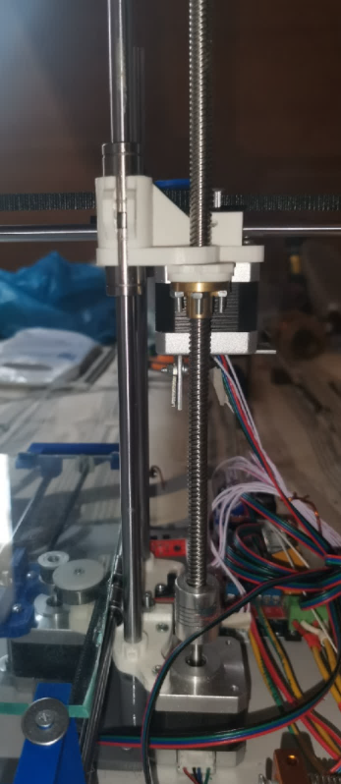винта, но он своего положения не меняет. По винту двигается гайка, которая меняет положение конструкции оси Y.

Рисунок 4.12 – Линейные валы и трапецеидальный винт

Рисунок 4.13 – Гибкая соединительная муфта

Рисунок 4.14 – Ось Z

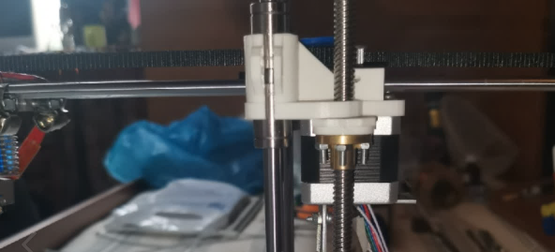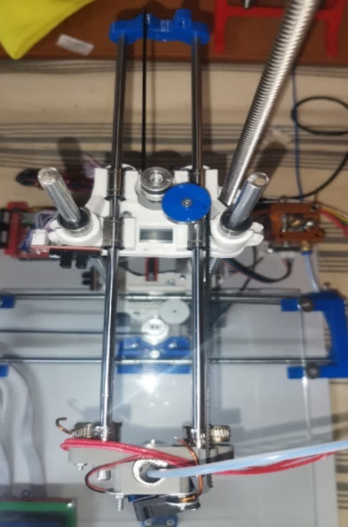 Ось Y представлена на рисунке 4.15 (вид сверху) и рисунке 4.16 (вид сбоку). Данная конструкция несёт на себе экструдер – печатающую головку. Движение осуществляется с помощью зубчатого шкива (рисунок 4.17) для ремня GT2. Он обладает 20 зубьями и специальным фиксирующим винтом. Ремень GT2 с длиной шага 2 мм и высотой 6 мм крепится к шкиву. Далее 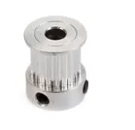шаговый двигатель перемещает ремень, а тот в свою очередь ось Y на линейных валах диаметром 6 мм. Таким образом перемещается печатающая головка по Y.

Рисунок 4.16 – Ось Y (сбоку)

Рисунок 4.15 – Ось Y (сверху)

Рисунок 4.17 – Зубчатый шкив

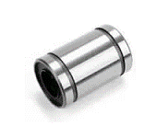Также задействованы линейные подшипники (рисунок 4.18), которые двигаются по валам, а также задают им направление. Диаметр внутренних отверстий вала по Z 8 мм, а Y 6 мм, что соответствует диаметрам самих валов.

Рисунок 4.18 – Линейный подшипник

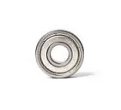Подшипник качения (рисунок 4.19) помогает фиксировать ремень во время движения. Также этот ремень с обоих концов вставляется в отверстия пластиковых держателей, осуществляется его смазка и натяжениу.

Рисунок 4.19 – Подшипник качения

Ось X представлена на рисунке 4.20. Как можно увидеть на рисунке, строение весьма схоже с осью Y. Задействуются линейные валы диаметром 8 мм. На шаговый двигатель установлен зубчатый шкив и ремень с аналогичными характеристиками. Аналогично осуществляется и движение по X. Подшипник качения помогает этому движению. Только в отличии от Y 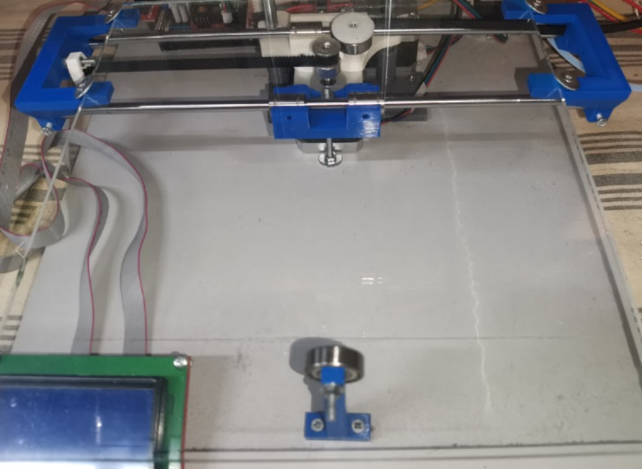вместо экструдера на X установлено стекло размером 23 на 25 см. С одной стороны фиксация осуществляется с помощью шурупов и шайб с другой имеется подборка в виде подшипника.

Рисунок 4.20 – Ось X

По описанию приведённому выше собрать принтер вполне реально. Точных инструкций и шагов не требуется. Всё вполне понятно и логично. Весомых отличий другие приборы не имеют, поэтому данная логика разработки переносима и на них.

4 АРХИТЕКТУРА ЭЛЕКТРОННОЙ СИСТЕМЫ

Можно утверждать, что эта глава является самой важной в проекте. Работы с электронными компонентами очень интересны. Описание сути и принципов проделанной работы покажет сколько знаний и опыта можно унести с самостоятельной сборки 3D принтера.

Вот список основных компонентов:

1. плата управления Arduino Mega;
2. плата расширения Ramps 1.4;
3. шаговые двигатели Nema 17HS4401;
4. экструдер E3D – V6 Direct 12V;
5. драйвера шаговых двигателей A4988;
6. оптические концевые выключатели;
7. дисплей RepRapdiscount full graphic smart controller;
8. AC-DC адаптер.

Всей работой печати управляет микроконтроллер ATMega 2560. Микроконтроллер – это по-сути маленький компьютер. На борту имеется входы ввода и вывода, оперативная память, постоянная память, микропроцессор.

Вообще микроконтроллеры применяются в технике, которой необходима реакция на внешнюю среду, какие-то вычисления на основе характеристик внешней среды. Примерами могут служить стиральные машинки, умные телевизоры, холодильники, медицинская техника и т.д.

Если сравнивать микроконтроллеры с компьютерами, то последние явно выигрывают в вычислительных ресурсах, но проигрывают в стоимости, габаритах, охлаждении. Но тем не менее, мощности тех же ATMega 2560 хватит за глаза для организации работы вышеперечисленной электронной техники в том числе и 3D принтера.

2560 обладает 8 Кб оперативной памяти, частота его процессора равняется 16 МГц, 256 Кб флэш памяти. Количество циклов перезаписи – 10000.

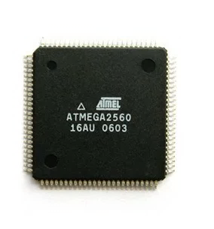На рисунке 5.1 предоставлен внешний вид микроконтроллера ATMega 2560.

Рисунок 5.1 – Микроконтроллер ATMega 2560

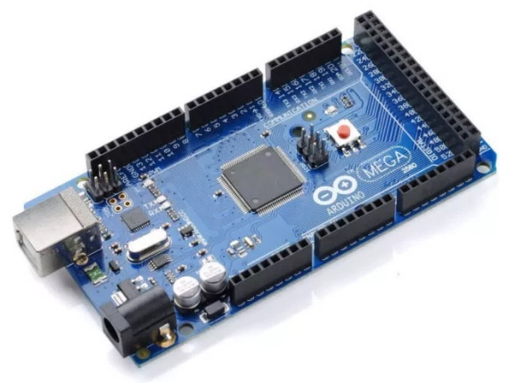Arduino Mega – это по-сути всего лишь платформа, которая содержит в себе микроконтроллер, но при этом предоставляет ряд удобств. К этим удобствам можно отнести наличие встроенного программатора, различные стабилизаторы напряжений, удобные входы и выходы, кнопки сброса и др. Вид Ардуино предоставлен на рисунке 5.2.

Рисунок 5.2 – Платформа Arduino Mega

Вообще основной задачей данной платформы является быстрая разработка и прототипирования различных устройств. На этой плате возможно создать большое количество различных проектов. Также она даёт возможность быстро вникнуть в суть робототехники и электроники, т.е. является удобной учебной базой.

Наименования основных компонентов приведены на рисунке 5.3.

Также хотелось бы отметить существование других типов платформ Аруино, а именно Arduino Nano, Arduino Mini, Arduino Uno и др. Основные отличия заключаются в размерах, особенностях архитектурного построения, 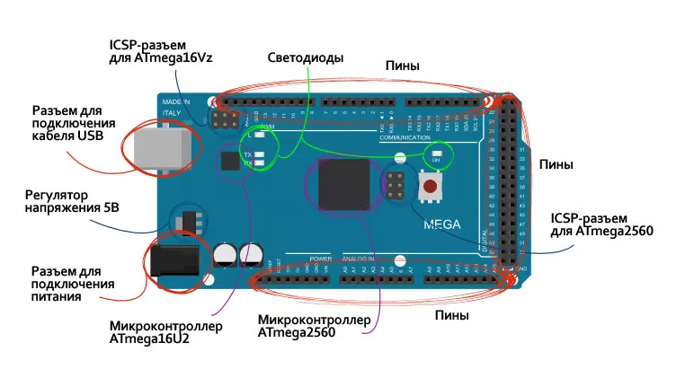стоимости.

Рисунок 5.3 – Строение Arduino Mega

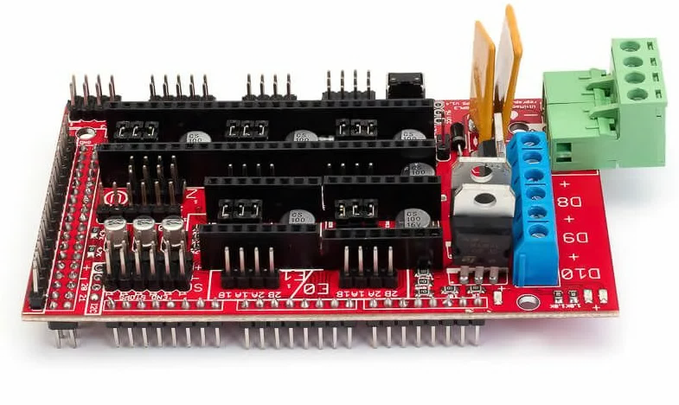Плата Arduino обладает не малым количеством пинов, но их всё равно недостаточно для 3D принтера. Необходимо задействовать слишком большое количество гнёзд. Чтобы решить данную проблему была разработано специальное решение под названием RAMPS 1.4 (рисунок 5.4).

Рисунок 5.4 – Плата расширения RAMPS 1.4

Данное решение представляет собой плату расширения (шилд), к которой осуществляется удобное подключение всей переферийной элекроники 3D принтера. Этот шилд подкллючается к Arduino Mega, и в итоге получается что-то вроде будерброда. Таким образом получается плата управления 3D принтером.

У Ramps 1.4 питание осуществляется в специальную зажимную секцию. На вход платы подаётся 12 Вольт постоянно тока с помощью AC-DC адаптера, ток которого расчитан на 6 Ампер. А на сам адаптер подаются стандартные 220 Вольт переменного тока. Стоит отметить, что сам штекер был удален, а оставшиеся оголённые провода спаяны и спрятаны под термоусадку.

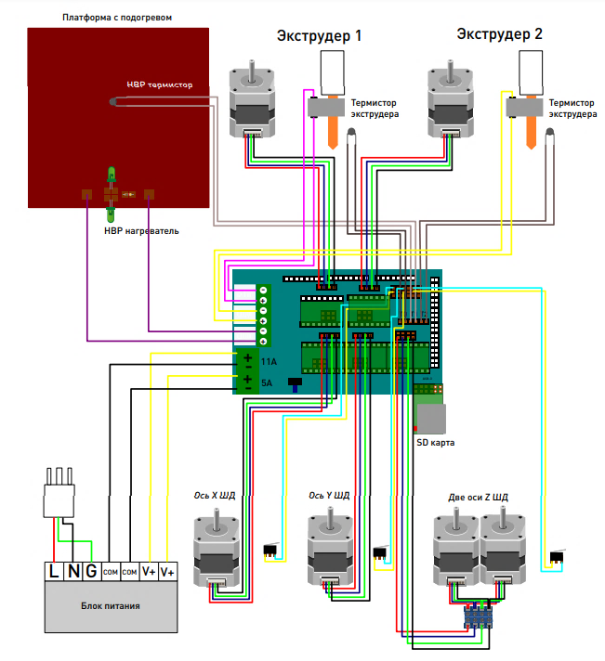Схему подключения к платформе расширения можно увидеть на рисунке 5.5.

Рисунок 5.5 – Схема подключения периферии к Ramps 1.4

Что имеется на данный момент? Микроконтроллер является мозгом всей системы. Платформа Arduino облегчает работу с микроконтроллер. Далее шилд расширения Ramps 1.4 облегчает работу с Arduino, но уже в рамках компонентов 3D принтера.

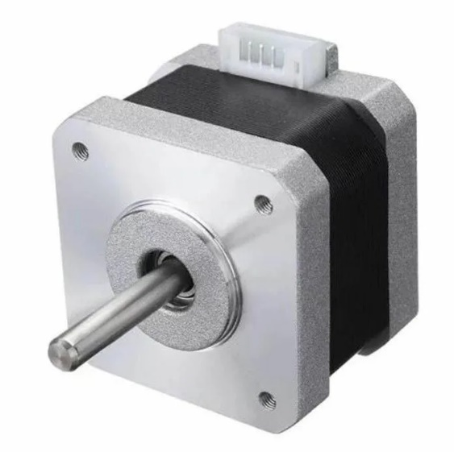Далее идут шаговые двигатели Nema 17HS4401 (рисунок 5.6). За один полной оборот проходится 200 шагов. Шаг равняется 1,8 градуса. Развивается крутящий момент в 4000 Н*см и это при токе 1.7 Ампер. Двигатели обладают массой в 280 гр. Число обмоток и фаз ровняется 2.

Рисунок 5.6 – Шаговые двигатели Nema 17HS4401

Внутри шаговика ток двигается по обмоткам (статор) и создаёт магнитное поле, которое в свою очередь оказывает влияние на ротор – создаётся вращательное движение. Сам ток поступает от мозга установки – микроконтроллера.

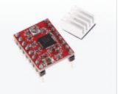Связующим звеном являются драйвера шагового двигателя A4988 (рисунок 5.7). Основной его задачей является увеличение количества шагов за счёт так называемого микрошага (1/2, 1/4, 1/8, 1/16). Имеются специальные перемычки, установленное число которых как раз-таки и определяет микрошаг. Это позволяет повысить точность при печати. На рисунке 5.8 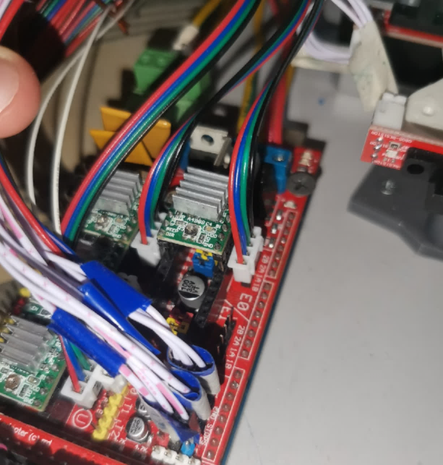показано место установки самих драйверов и перемычек. На каждый шаговый двигатель приходится свой драйвер. Радиаторы нужны для увеличения силы тока, что увеличит крутящий момент.

Рисунок 5.7 – Драйвер A4988

Рисунок 5.8 – Место установки драйверов и перемычек

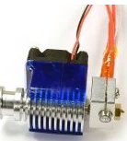Следующей важной частью установки является печатающая головка – экструдер. Туда подаётся пластик и подвергается температурному воздействию, что приводит к плавлению. Использовался экструдер под названием E3D V6 DIRECT 12V (рисунок 5.9).

Рисунок 5.9 – Экструдер E3D V6 Direct 12V

Условно его можно поделить на две части: колдэнд и хотэнд.

Колдэнд представляет собой металлический радиатор, который нужен для отвода лишненго тепла. Также в эту часть устанавливается и вентилятор, дабы улучшить охлаждение. В идеале она должна оставаться с относительно низкой температурой, иначе будет происходить плавление в колдэнде, и как следствие образовываться закупорки (пробки). Скорость вращения вентилятора регулируется управляющей платой.

В самом хотэнде плавится и освобождается пластик. В термоблоке болтом фиксируется нагревательная нить, температура которой также регулируется управляющей платой. Имеется возможность использования жал с различными диаметрами, что сказывается на скорость и качество печати.

Соединяются между собой две описанные выше части посредством термобарьера. Он тоже очень важен. Плохие термобарьеры хорошо передают тепло, а в идеале они не должны этого делать совсем.

Температурное регулирование осуществляется управляющей платой с помощью термодатчика - NTC-термистора 3950 на 100 Ком. Для него имеется фиксирующий болт и небольшая выемка в термоблоке.

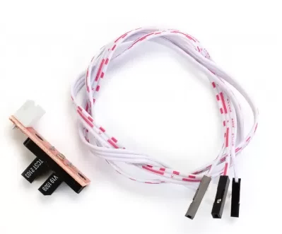3D принтеру необходимо знать точку отсчёта или точку начала координат. Специально для этого установлены оптические концевые выключатели (концевики) (рисунок 5.10).

Рисунок 5.10 – Оптические концевые выключатели

В трёх словах о концевиках: между светодиодом инфрокрасного диапозона и фототранзистором имеется щель, и когда в эту щель попадает непрозрачный материал происходит срабатывание. Сигнал о срабатывании движется по одному из 3 проводков на RAMPS 1.4. Два других провода отвечают за питание.

В качестве непрозрачного материала были выбраны медная проволока, которая устанавливалась на подвижные оси X и Y, а также металлический уголок на ось Z.

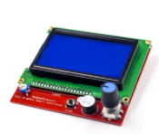С 3D принтером необходимо каким-то образом взаимодействовать. Это взаимодействие осуществляет графический дисплей RepRapdiscount full graphic smart controller (рисунок 5.11).

Рисунок 5.11 – Графический дисплей

На плате монитора имеются кнопка управления, зуммер, кнопка остановки работы, регулятор яркости. Регулятор яркости и кнопка управления вращаются и задают необходимое воздействие. Зуммер нужен для подачи звуковых сигналов, а кнопка остановки тормозит работу платформы управления.

Вот основные команды, которые можно выбрать на дисплее:

1. Движение. Включает движение по всем осям и экструдеру, парковку, выключение двигателей.
2. Температура. Включает установку темературы, скорость вращения вентилятора, преднагрев PLA и ABS пластика.
3. Конфигурация. Данный блок включает много внутренних настроек, которые выставляются в самой прошивке, но об этом позже.
4. Печать с SD карты.

G-code распечатываемой модели содержится на SD карте. Разъём подключения носителя информации содержится на дисплее.

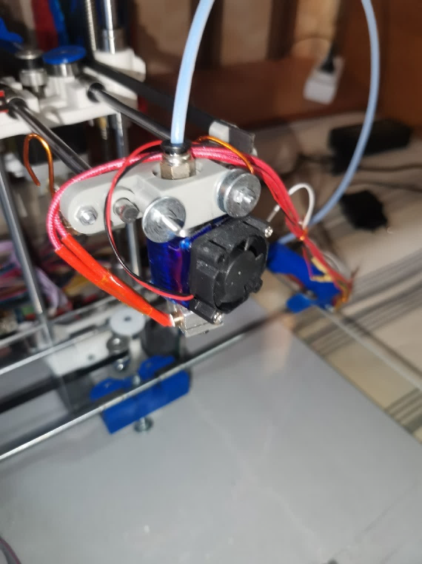Основые компоненты установки описаны. Их размещение приведено на рисунках 5.12 – 5.18 ниже.

Рисунок 5.12 – Крепление экструдера

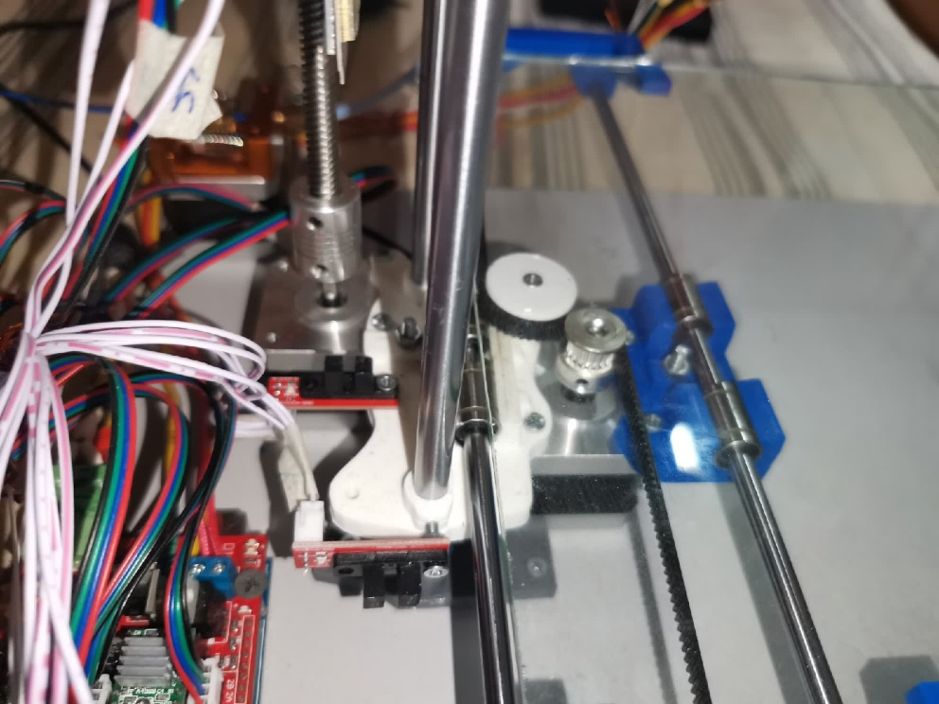Крепление экструдера (рисунок 5.12) осуществлялось болтами, фиксирующими радиатор и детали крепежа.

Рисунок 5.13 – Крепление оптических концевиков

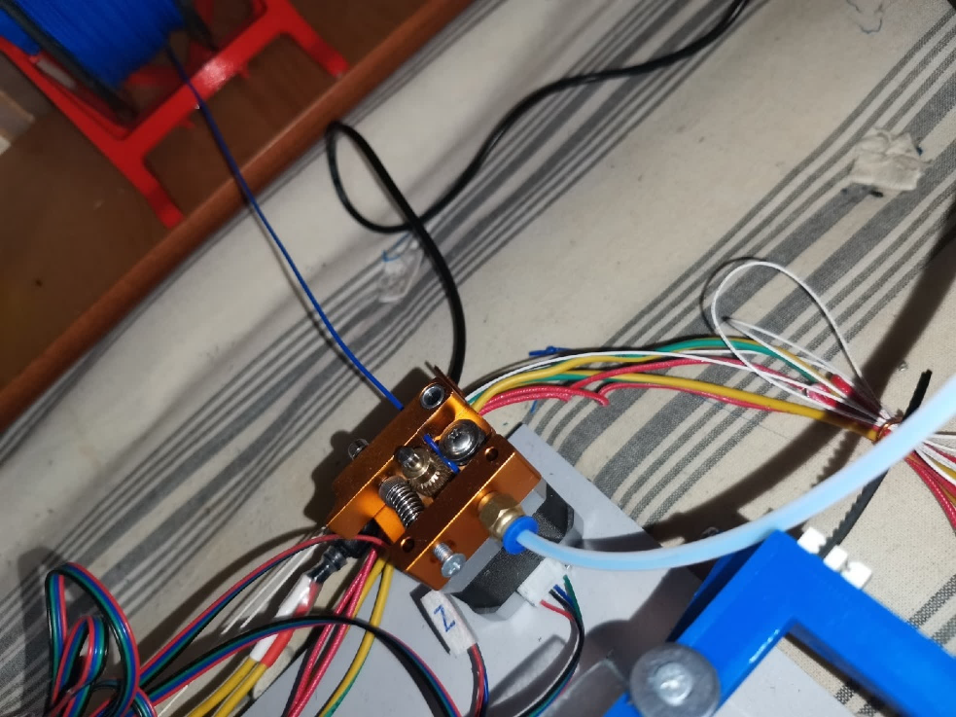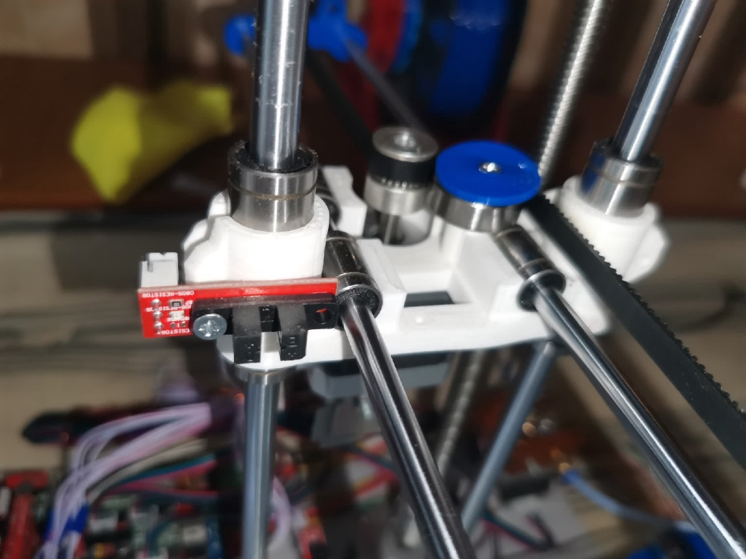Оптические концевики также крепились с помощью болтов (рисунок 5.13).

Рисунок 5.14 – Крепление оптических концевиков

Рисунок 5.15 – Механизм подачи пластика

Механизм подачи пластика был приклеен на основание ДСП (рисунок 5.15).

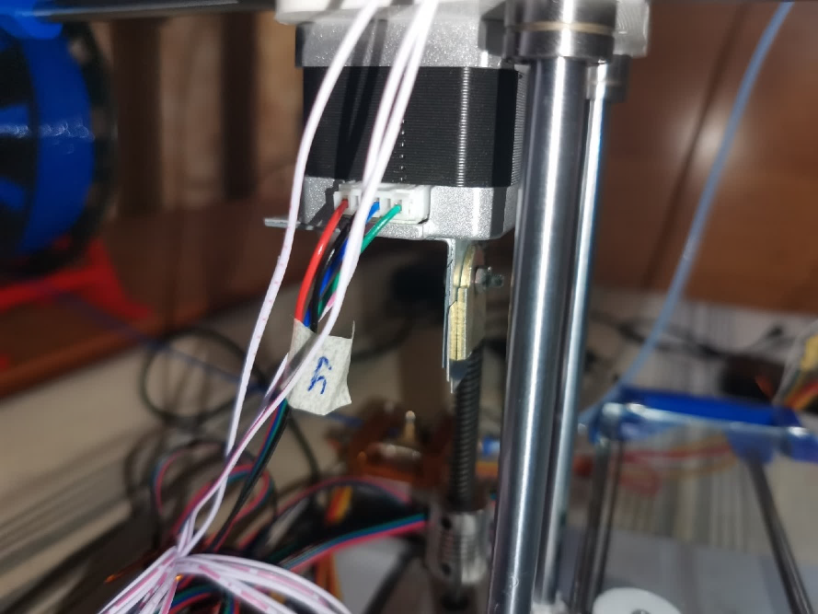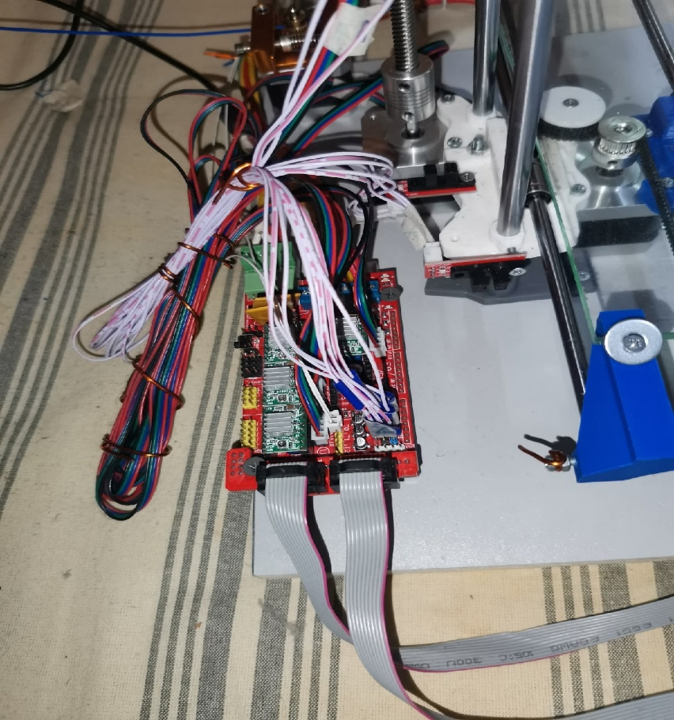Прерыватель был реализован подпиленным уголком, который с помощью клея зафиксирован на шаговом двигателе (рисунок 5.16).

Рисунок 5.17 – Крепление плат управления, а также подключение двигателей, концевиков, монитора, датчиков

Рисунок 5.16 – Крепление механизма прерывателя

На рисунке 5.17 показано соединение проводов двигателей, датчиков, экрана, экструдера с платами управления. RAMPS 1.4 закреплена с помощью саморезов.

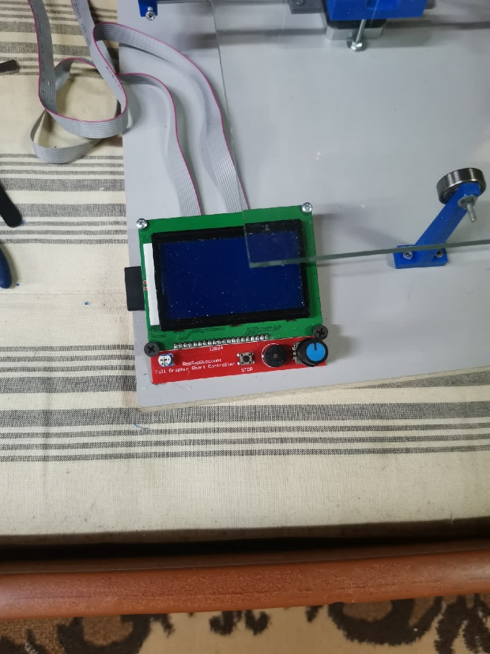Дисплей также фиксирован саморезами (рисунок 5.18).

Рисунок 5.18 – Крепление экрана

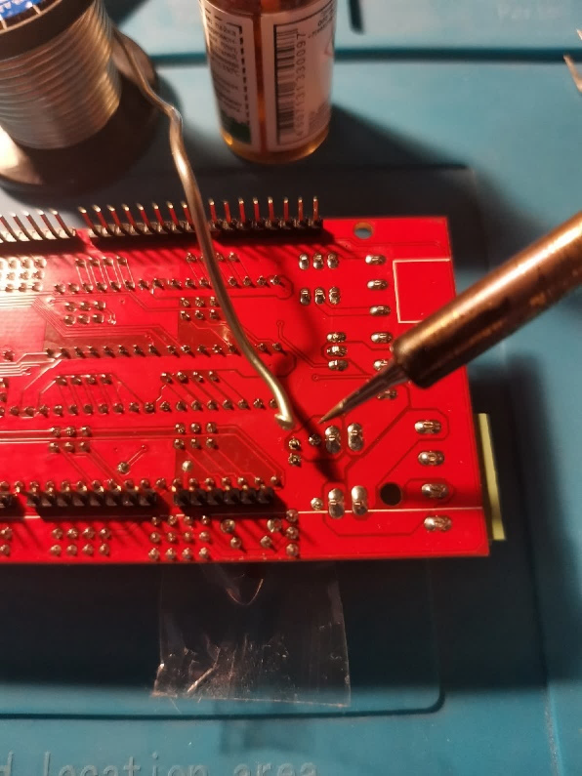Во время сборки использовался паяльник (рисунок 5.19). Умение пользоваться данным инструментом весьма полезное.

Рисунок 5.19 – Пайка контакта латы

Этому процессу следует уделить внимание.

Пайка бывает разной. К примеру, в зависимости от мощности самого пальника: 0-25 Ватт – мелочёвка, 25-60 Ватт – радиоэлементы и микросхемы, от 60 Ватт – огромные провода и клеммы.

Паяльники бывают двух видов: с нагревательным элементом из нихромовой проволоки с медным жалом и более современные с керамическим нагревательным элементом и никелированным медным жалом.

Первые дешевле, им можно придать любую форму напильником, но они дольше нагреваются. Также тяжелее ухаживать.

Вторые быстрее нагреваются, быстрее остывают по завершению работы, обладают более долгим сроком службы. У них лучше контролируется температура. Также имеются сменные жала. Из минусов то, что при ударе могут расколоться, они дороже, обладают чувствительной поверхностью.

Алгоритм пайки медным жалом:

1. нагреть паяльник, при этом жало будет чернеть;
2. зачистить медное жало напильником до желтоватого блеска;
3. погрузить жало в твёрдую сосновую канифоль;
4. резко погрузить жало в припой и втирать его (лужение жала, рисунок 5.20);
5. 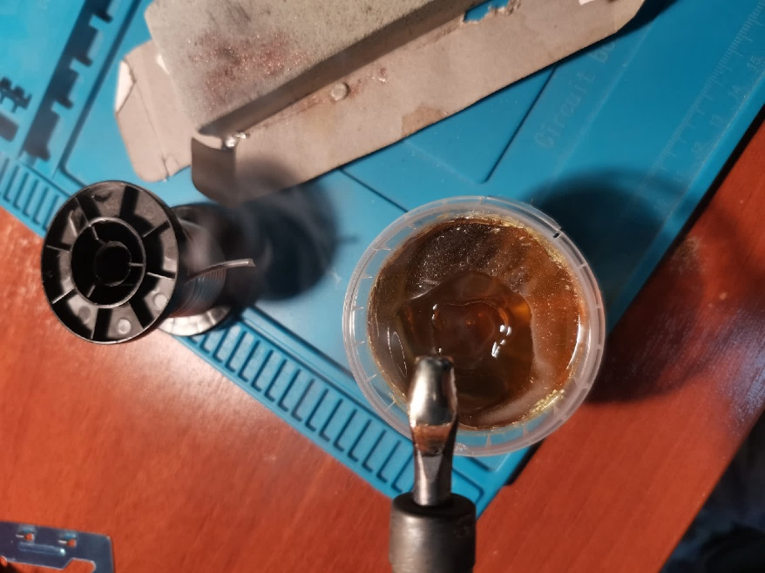при загрязнении жала вернуться к пункту 1.

Рисунок 5.20 – Лужение жала паяльника

Алгоритм пайки никелированным жалом схож, но нет нужды в работе с напильником. Он, наоборот, выведет жало из строя.

Припой представляет собой металл или сплав. Он необходим для соединения металлов. Как правило, температура его плавления ниже, чем у соединяемых металлов. Обычно применяются сплавы на основе олова, свинца, меди и другие.

Популярен у радиолюбителей припой с температурой плавления в 150 – 200 градусов по Цельсию.

Для облегчения процесса пайки существуют специальные вещества – флюсы. Они могут органического так и неорганического происхождения. Главная их задача – удаление жиров и оксидов со спаиваемых поверхностей. Флюсы наносятся перед пайкой. Вот некоторые из них: канифоли, паяльные кислоты, буры, флюсы по алюминию. После пайки остатки паяльных кислот должны быть удалены во избежание провождения тока и разъедании платы. Остатки канифоли можно не трогать.

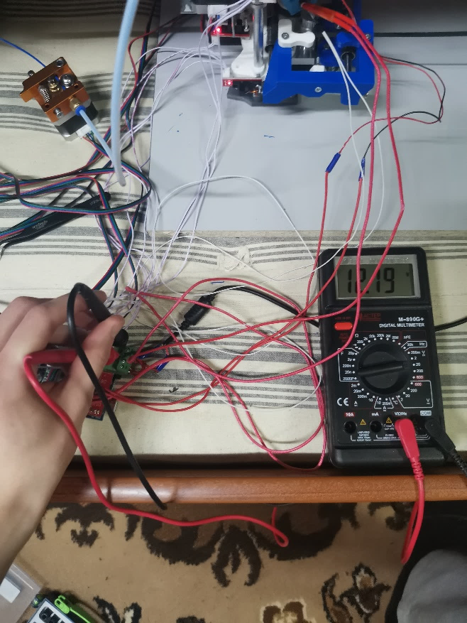Немалую полезность доказали и электроизмерительные приборы. В частности, мультиметр (рисунок 5.21).

Рисунок 5.21 – Измерение напряжения

Уже было сказано, что потребляемый ток не должен превышать значение в 6 Ампер. Это ограничение самого блока питания. В противном случае проводники адаптера просто не выдержат и сгорят. Мультиметр поможет проконтролировать данное ограничение.

Поиск неисправностей осуществляется с помощью этого прибора также. Неправильные показатели цепей или компонентов – верный признак поломки. Снятие вольтамперных характеристик – прозвонка. Вообще в мультиметре встроен зуммер. После приложения щуп мультиметра к элементам платы должен осуществиться звуковой сигнал. Это значит ток идёт. В противном случае, имеет место быть очень большое сопротивление проводника. Поэтому и прозвонка.

Аналогично работает и осциллограф. В отличии от мультиметра идёт визуальное отображение вольтамперных характеристик в виде графика. Это открывает куда больше возможностей.

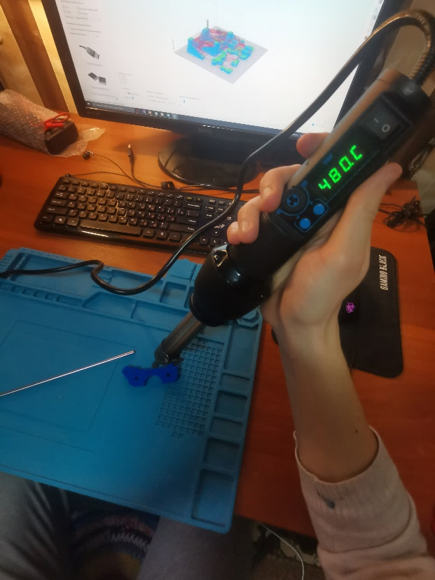Также полезным оказался паяльный фен (рисунок 5.22). Этот прибор тоже должен входить в коллекцию инструментов радиолюбителя.

Рисунок 5.22 – Работа паяльным феном

Им осуществлялся нагрев пластиковых деталей, для термического расширения. Оно необходимо для более простого соединения элементов конструкции.

Также фен удобен для выпайки SMD компонентов платы. Они небольшого размера, поэтому работа паяльником будет весьма затруднительна.

Устройство фена в трёх словах: ток проходит по нити накаливания, нагревая её до больших температур, также ток проходит и в электродвигатель вентилятора. В результате лопасти куллера создаёт поток воздушной массы, который будет нагрет нитью накаливания. На выходе будет горячий воздух способный на плавление припоя.

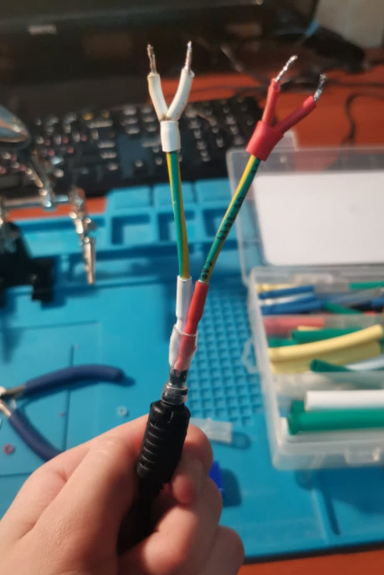Использование термоусадки сопровождалось паяльным феном. Термоусадка под большой температурой уменьшает свои размеры, и создаётся изоляционный слой, который защищает проводник (рисунок 5.23).

Рисунок 5.23 – Провод питания платы управления

Таким образом была налажена работа электронной составляющей 3D принтера. Процесс приносит много положительных эмоций и знаний. Полученные знания очень полезны и могут применены не только к принтеру, но и к другой различной электронике и электротехнике.

5 ПРОГРАММИРОВАНИЕ ПРОШИВКИ

Алгоритмы работы 3D принтера содержатся в постоянной памяти микроконтроллера ATMega 2560.

Прошивка представляет собой большой многофайловый проект, который реализован на языке C++.

Данный язык программирования является достаточно мощным инструментом по разработке различного программного обеспечения. Операционная система Windows реализовано с помощью языка C++. Различные движки, видеоредакторы, антивирусы – всё эффективно создавать инструментами C++.

В какой-то степени он считается даже языком низкого уровня, так как имеется доступ к внутренней аппаратной составляющей электронно-вычислительной машины. Понятное дело рядом с ассемблером он не стоит, но тем не менее реализация различных драйверов, работа с памятью и т.п. имеют место быть.

Конкурентами являются языки Python, Java. Основное их преимущество над C++ заключается в более простой и быстрой разработке программного обеспечения. К примеру, автоматизировать какое-либо предприятие куда выгоднее именно на Python или Java. Тут будет разница и в объёме строк кода и по времени реализации проекта, но по скорости выполнения самих программ будет проигрыш. Дело в том, описываемые выше языки – высокоуровневые. Они созданы с помощью кода другого языка. Как следствие – проигрыш по производительности.

Вообще, чем ниже язык программирования, тем меньше оно содержит команд. В ассемблере их не так много. А где-то глубоко внизу всего две команды – 0 (нет заряда) и 1 (есть заряд).

Ключевым элементом вычислительной техники является транзистор. На его борту коллектор, эмиттер и база. На базу подаётся условный сигнал (ток), и коллектор с эмиттером соединяются, по которым течёт ток.

Совокупность небольшого количества транзисторов образуют какой-то логический блок (вентиль). Эти логические блоки в совокупности образуют более “умные” системы. А те в свою очередь складываются в ещё более сложные. И так выше и выше по уровням абстракции, пока не получится по итогу процессор.

Языки программирования как-раз таки и воздействуют на эти блоки и токи где-то на глубинном уровне.

Для 3D принтера использовалась прошивка Marlin v2. Количество файлов этого проекта составляет 1923. Это очень много. Но и возможностей не мало. Страшно подумать, сколько там кода.

Чем больше проект, тем больше строк кода.

К примеру, есть 10 000 строчек кода. С ним работать сложно (ориентироваться, поддерживать). А если еще в глобальном пространстве имён будет много переменных, массивов? Будет сложно. А если проект не свой? Поэтому необходимо разбиение на подзадачи, декомпозиция. Каждому файлу соответствует своя задача. Это даёт много преимуществ. Файл можно использовать в других проектах. Идёт разбиение на модули, которые не зависят друг от друга. Отдельно выносятся функции, классы.

Файлы заголовков (хедер) хранят прототипы (названия функций). В исходных файлах реализация этих функций (сам код). По итогу идёт взаимодействие между всему файлами.

В этом и заключается суть многофайлового проекта.

Среда разработки – Arduino IDE. Её вид предоставлен на рисунке 6.1. Так как Arduino IDE позиционирует себя как учебная среда, интерфейс взаимодействия не так уж сложен. Это может накладывать некоторые ограничения в функциональности, но в целом главные задачи решаются.

В настройке прошивки не нужно залезать в каждый файл. Самым важным для решения поставленной задачи является файл конфигурации configuration.h. Также имеется более расширенная версия данного файла – configuration_adv.h, которая обладает большими настройками, но весьма 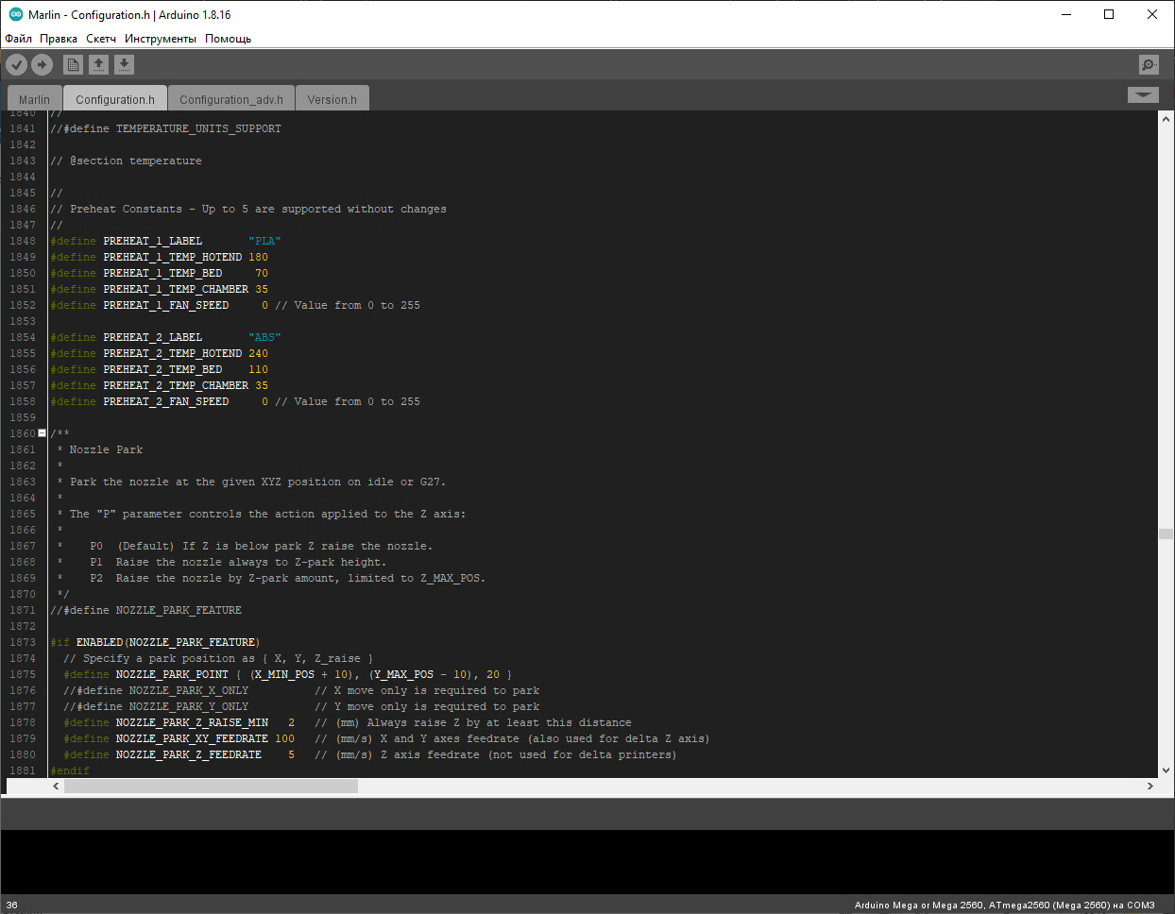опасными, которые могут вывести электронику из строя.

Рисунок 6.1 – Рабочая область Arduino IDE

Работа осуществляется в основном с директивами препроцессора. Это участки кода, которые будут выполнены на первых этапах компиляции.

Ничего сложного тут нет. Отпадает необходимость в знании алгоритмов, каких знаниях синтаксиса С++. Комментирование и раскомментирование – основные манипуляции с кодом. Важно лишь обладать знаниями характеристик 3D принтера.

На самом деле настроек в прошивке большое количество, именно поэтому будут затронуты не все, а лишь некоторые наиболее важные.

72 строка - #define STRING_CONFIG_H_AUTHOR “Денис Иванов”. Данной строкой кода задаётся имя автора настроек прошивки.

87 строка - #define SHOW_BOOTSCREEN. Позволяет включать и отключать логотип Marlin. Если бы перед директивой находился // (двойной слэш), то она была бы не активна.

105 строка - #define SERIAL_PORT 0. Выбирается порт передачи данных. Необходимо для загрузки прошивки в постоянную память микроконтроллера. 0 в данном случае.

118 строка - #define BAUDRATE 115200. Определяет скорость передачи данных по порту. Измеряется в бодах. Для каждой платы своя скорость. Рекомендуется самими производителями. В 115200 для ATMega 2560. Бод определяет количество бит, которое было передано за 1 секунду.

142 строка - #define BOARD_RAMPS_14_EFB. Осуществляется выбор управляющей платы – Ramps 1.4.

146 строка - #define CUSTOM_MACHINE_NAME "Denis’s printer". Задаётся имя принтеру.

195 строка - #define EXTRUDERS 1. Количество подключенных экструдеров.

198 строка - #define DEFAULT_NOMINAL_FILAMENT_DIA 1.75. Определение диаметра филамента – нити пластика.

485 строка - #define TEMP_SENSOR_0 1. Выбор типа термодатчика. Имеется 13 типов термодатчиков. У используемого термодатчика 0 заменяется 1. Для отключения вернуть 0.

545 строка - #define HEATER_0_MINTEMP 5. Определяет минимальную температуру датчика.

559 строка - #define HEATER_0_MAXTEMP 260. Ограничение максимальной температуры для датчика. 260 в данном случае. При выходе температуры за данное значение, произойдёт остановка работы.

604 – 606 строки. #define DEFAULT_Kp 22.20; #define DEFAULT_Ki 1.08; #define DEFAULT_Kd 114.00. Выбор коэффициентов регулировки температуры. Использованы значения по умолчанию.

714 строка - #define EXTRUDE_MINTEMP 5. Определение минимальной температуры экструдера.

721 строка #define EXTRUDE_MAXLENGTH 200. Регулирование максимальной расстояние экструзии.

770, 771, 772 строки #define USE_XMIN_PLUG, #define USE_YMIN_PLUG, #define USE_ZMIN_PLUG. В данных строчках кода осуществляется подключение или отключение концевых выключателей по соответствующим осям.

828, 829, 830 строчки #define X_MAX_ENDSTOP_INVERTING false, #define Y_MAX_ENDSTOP_INVERTING false, #define Z_MAX_ENDSTOP_INVERTING false. Инвертирование концевых выключателей. Для оптических концевиков значение должно быть установлено false.

854, 855, 856, 865 строки #define X_DRIVER_TYPE A4988, #define Y_DRIVER_TYPE A4988, #define Z_DRIVER_TYPE A4988, #define E0_DRIVER_TYPE A4988. Выбираются драйвера шаговых двигателей. A4988 в данном случае.

920 строка #define DEFAULT_AXIS_STEPS_PER_UNIT {80, 80, 400, 230}. Одна из самых важных строк кода. Необходимо определить сколько нужно сделать шагов двигателям для перемещения на 1 мм по X, Y, Z, экструдеру соответственно.

Настройка шага X и Y: ((200 шагов на оборот двигателя * 16 микрошагов на шаг двигателя) / (2 мм шага GT2 * 20 зубьев шкива)) (200*16) / (2.0*20) = 80.

Настройка шага Z: 200 шагов на оборот двигателя * 16 микрошагов на шаг двигателя / 2 мм шаг трапецеидального винта * 4 заходности трап. винта. 200 * 16 / 2 * 4 = 400.

Для экструдера поиск нужного значения осуществлялся экспериментальным путём. Дело в том, что имеется возможность регулировать шаги в настройках принтера, а не только через прошивку. Выполняется инструкция – выдавить 200 мм пластика, и если выдавливается меньше, то искомое значение увеличивается, в противном случае уменьшается. Поиск осуществляется до тех пор, пока не выдавится ровно столько, сколько выставлялось.

927 строка #define DEFAULT_MAX_FEEDRATE {200, 200, 5, 25}. Здесь настраивается скорость перемещения всех двигателей (X, Y, Z, экструдер).

940 строка #define DEFAULT_MAX_ACCELERATION {1000, 1000, 100, 10000}. Этой строчкой кода настраивается ускорение двигателей.

1182 строка #define Z_PROBE_FEEDRATE_FAST (4*60) – скорость первого выравнивания по оси Z. Она должна быть быстрей скоростей последующих выравниваний.

1185 строка #define Z_PROBE_FEEDRATE_SLOW (Z_PROBE_FEEDRATE_FAST / 2). Скорость повторного выравнивания. Как видно, она в 2 раза медленнее первого выравнивания.

1314-1316 строки #define INVERT_X_DIR false, #define INVERT_Y_DIR true, #define INVERT_Z_DIR false – направление вращения шаговых двигателей. Вращение оси Y инвертировано.

1352-1354 строки #define X_HOME_DIR -1, #define Y_HOME_DIR -1, #define Z_HOME_DIR -1 – положение дома (начальное положение). Поиск осуществляется с помощью оптических концевиков. Значение 1 соответствует максимуму, а -1 минимуму.

1362-1363 строки #define X_BED_SIZE 175, #define Y_BED_SIZE 185 – установка размеров печати по оси X и по оси Y.

1366-1368 строки #define X_MIN_POS 0, #define Y_MIN_POS 0, #define Z_MIN_POS 0. Данный участок кода устанавливает минимальную позицию по всем осям.

1369-1371 #define X_MAX_POS X_BED_SIZE, #define Y_MAX_POS Y_BED_SIZE, #define Z_MAX_POS 125 – установка максимальных координат. Следует обратить внимание, что значениями являются уже описанные переменные.

1389-1397 строки #define MIN_SOFTWARE_ENDSTOPS

#if ENABLED(MIN_SOFTWARE_ENDSTOPS)

#define MIN_SOFTWARE_ENDSTOP_X

#define MIN_SOFTWARE_ENDSTOP_Y

#define MIN_SOFTWARE_ENDSTOP_Z

#define MIN_SOFTWARE_ENDSTOP_I

#define MIN_SOFTWARE_ENDSTOP_J

#define MIN_SOFTWARE_ENDSTOP_K

#endif – очень интересный код. Используется условная компиляция. Если определён MIN_SOFTWARE_ENDSTOPS, то выполнится инструкции в скобках условного оператора. Происходит программное подключение ограничений перемещений (минимальная позиция).

1400-1408 строки аналогично выше, но уже по максимальной позиции.

1427 строка //#define FILAMENT_RUNOUT_SENSOR – датчик окончания филамента. Очень полезное устройство, которое также подключается к управляющей плате. Как только нить пластика закончится, поступит сигнал, и работа встанет на паузу, для дальнейшего технического обслуживания.

1815 строка #define EEPROM_SETTINGS. Здесь подключается раздел сохранения данных в памяти EEPROM 3D принтера.

2049 строка #define LCD_LANGUAGE ru – установка языка.

2073 строка #define DISPLAY_CHARSET_HD44780 CYRILLIC – набор символов дисплея. В данном случае Кириллица.

2080 строка #define LCD_INFO_SCREEN_STYLE Classic – стиль дисплея. 1 – классический стиль, 2 – стиль prusa.

2088 строка #define SDSUPPORT – поддержка SD карты.

2095 строка #define SD_CHECK_AND_RETRY – проверка SD карты.

2104 строка //#define SLIM_LCD_MENUS. Данный пункт прошивки закомментирован, именно поэтому не будет подключено упрощенное отображение интерфейса взаимодействия. Данная настройка активируется при недостатке памяти.

2166 строка #define SPEAKER – подключение спикера. Взаимодействие и работа принтера будет сопровождаться звуковыми сигналами.

2213 строка #define ULTIPANEL – панелька, как декоративный элемент интерфейса.

2252 строка #define ULTRA_LCD. Так как дисплей является LCD (liquid crystal display) жидкокристаллическим, то активируется данная инструкция.

2347 строка #define REPRAP_DISCOUNT_FULL_GRAPHIC_SMART_CONTROLLER – наименование подключаемого дисплея.

6 ПРОГРАММЫ ДЛЯ 3D МОДЕЛИРОВАНИЯ

Мир 3D очень огромен. Данное направление востребовано во многих областях. Например, в архитектуре, инженерном деле, кинематографе, рекламе, геймдеве и т.д. Такое богатство определяет большое количество программных сред 3D моделирования.

Наиболее известными являются следующие программы: Blender, SketchUP, Cinema4D, ZBrush, SculptGL, Компас, Paint 3D, Autodesk AutoCAD. Каждая из них обладает как преимуществами, так и недостатками.

Главным преимуществом Blender является бесплатность. За другие программные средства необходимо платить круглую сумму каждый месяц. Работать с ним могут как профессионалы, так и новички. Проект с открытым исходным кодом. Также имеется поддержка Python, которая позволит реализовать некую логику и автоматизацию. Задействуется Blender при создании 3D графики, 3D моделей, 2D анимации. Также удобна и для вывода STL формата.

SketchUP в основном используется при создании архитектурных чертежей. Делается это довольно быстро и несложно. Стоимость продукта составляет 120 долларов в год, но есть и бесплатные версии.

Cinema 4D разработан для создания каких-либо сцен для кино, для игр. Востребован и в мире рекламы. Пользоваться им весьма удобно.

ZBrush работает преимущественно с 3D моделями. Расчёт идёт на новичков, но при этом возможно создание профессиональных решений.

Интересна онлайн платформа SculptGL. Модели создаются из виртуальной глины. Очень необычное решение.

Paint3D является стандартной программой комплекта операционной системы Windows. Инструментов не так много, но взаимодействовать легко.

Очень сложная система для профессионалов Autodesk AutoCAD. Большое количество инструментов для непростых проектов. Используется серьёзными предприятиями, которые решают наукоёмкие задачи.

Система моделирования Компас – больше инженерное решение. Данный программный продукт следует рассмотреть более детально, так как в этом дипломном проекте использовался именно он.

В наличии имеется много различных инструментов, функций, возможностей, поэтому осветить все аспекты не выйдет, но привести некоторое описание основных возможностей вполне реально.

Следует отметить, что лучше всего структура описывается во внутреннем справочнике среды – Азбука КОМПАС – 3D. Поэтому написанное ниже опирается на этот справочник.

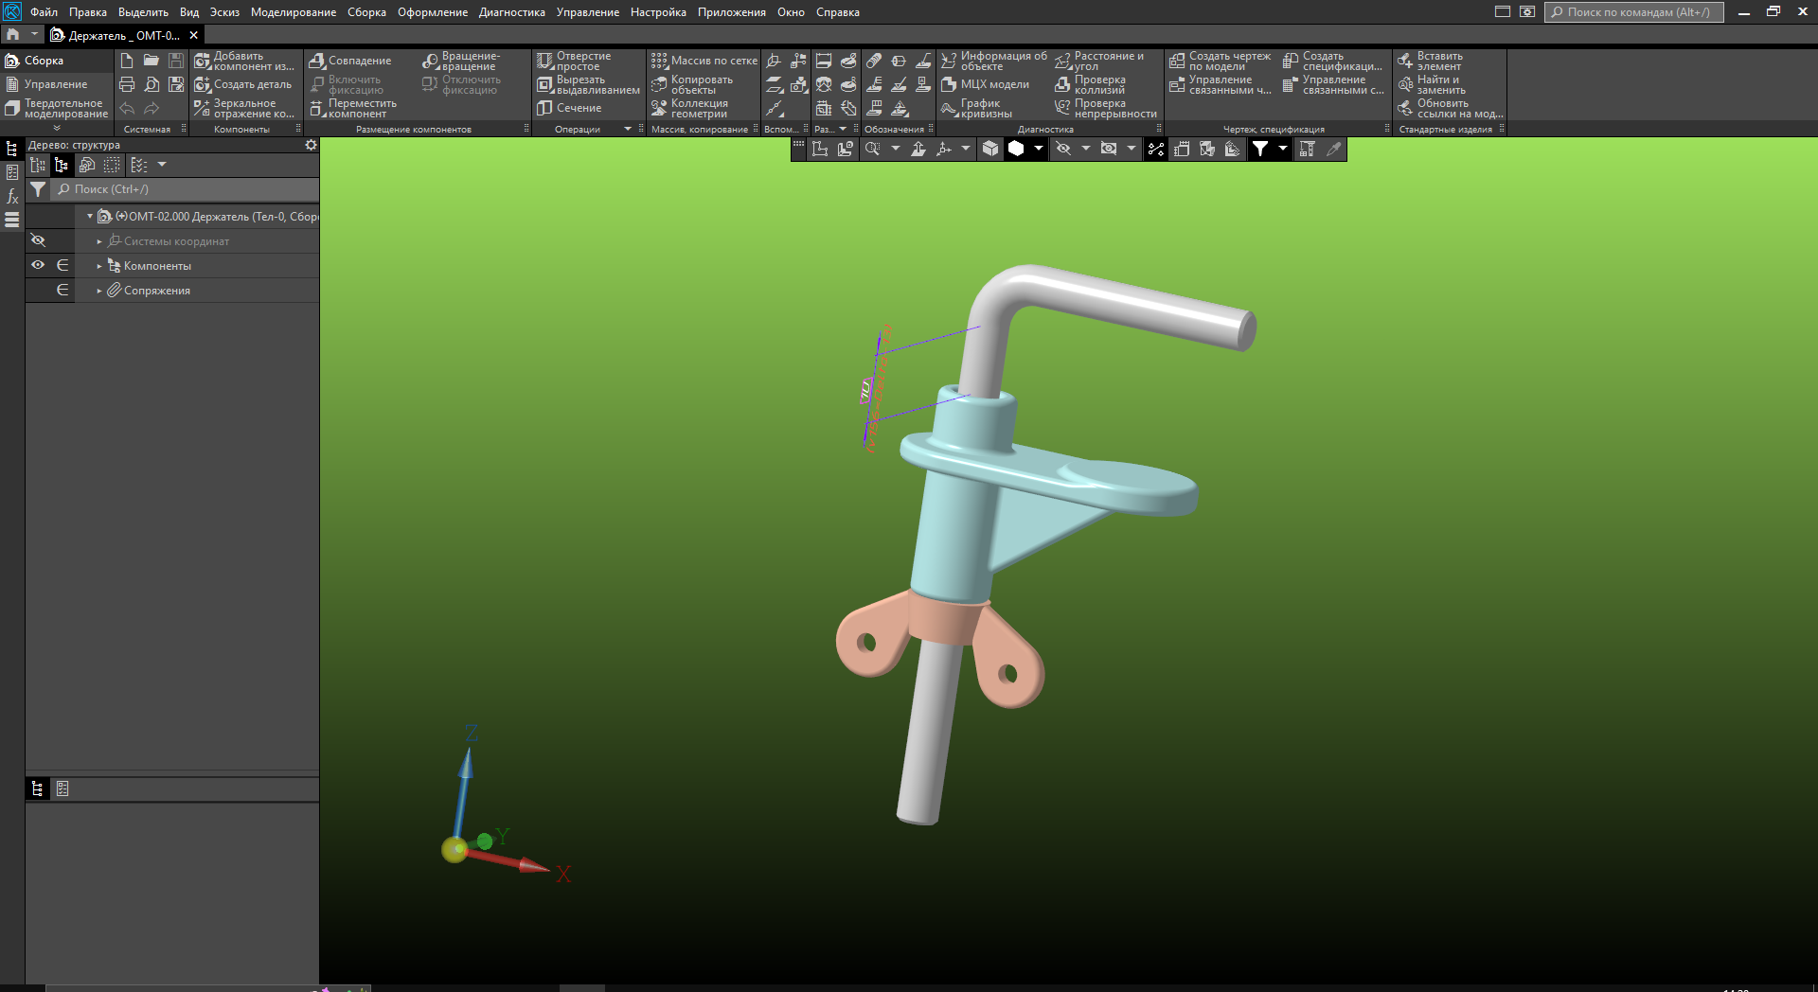На рисунке 7.1 предоставлено главное рабочее окно среды моделирования.

Рисунок 7.1 – Рабочая область среды моделирования

Условно программный продукт можно поделить на следующие модули: КОМПАС – График, КОМПАС – 3D, модуль проектирования спецификаций, справочники и приложения, текстовый редактор. Все модули зависят друг от друга.

3D модель образует совокупность геометрических объектов: эскиз, пространственные кривые, поверхность и тело (рисунок 7.2).

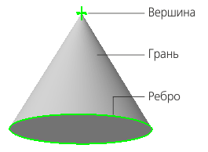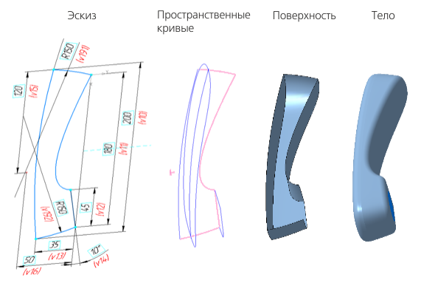Геометрические объекты можно поделить на ещё более меньшие составляющие (примитивы): ребра, грани, вершины (рисунок 7.3). Также имеют место быть различные надписи, размеры, допуски и т.п.

Рисунок 7.3 – Геометрические примитивы

Рисунок 7.2 – Геометрические объекты

Для создания моделей используются операции, которых не так уж и много:

1. вращение;
2. выдавливание;
3. по траектории;
4. по сечениям;
5. листовое тело;
6. обечайка;
7. подсечка;
8. вырезание выдавливанием;
9. скругление;
10. поверхность по сети кривых;
11. сплайновая форма.

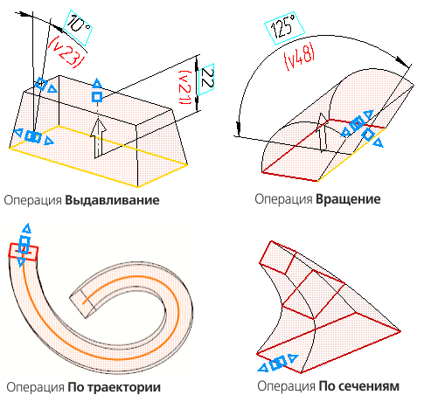Первые четыре операции применяются к телам (рисунок 7.4).

Рисунок 7.4 – Операции тел

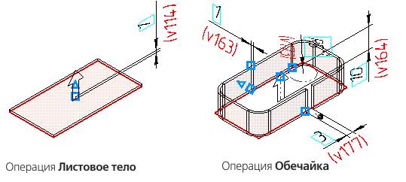5 и 6 операции относятся к листовому моделированию (рисунок 7.5).

Рисунок 7.5 – Листовые операции

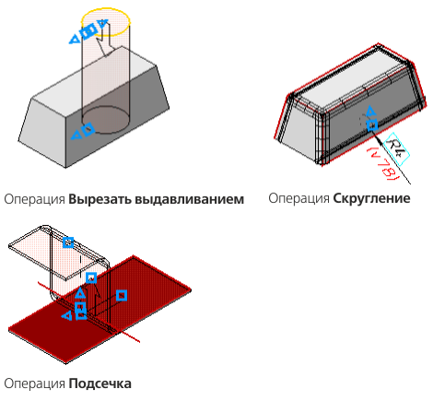7, 8, 9 операции являются дополнительными. С их помощью происходит некоторая корректировка (рисунок 7.6).

Рисунок 7.6 – Дополнительные операции

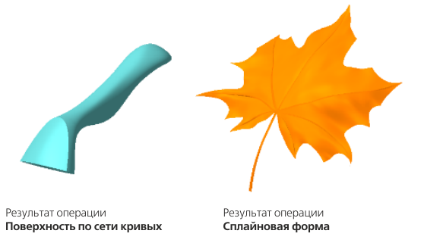Последние две операции позволяют работать с поверхностями (рисунок 7.7).

Рисунок 7.7 – Операции для работы с поверхностями

7 ПРОГРАММЫ СЛАЙСИНГА 3D МОДЕЛЕЙ

После создания 3D модели в STL формате необходима ещё одна процедура подготовки – преобразование цифровой модели в послойный объект. При этом идёт учёт большого количества характеристик.

С данной задачей справляются специальные программные средства – слайсеры. На рынке имеется большое количество таких программ. Вот некоторые из них: UPStudio, FlashPrint, IdeaMaker, Cura, 3DPrinterOS, Z-Suite, Repetier, Slic3r, IceSl, Astroprint и другие. Более того, иногда для конкретного 3D принтера создают свой слайсер.

Стоит отметить, что качество печатаемого изделия сильно зависит от используемого слайсера.

Каковы их основные отличия? Они отличаются друг от друга используемой операционной системой, типом подписки (платные или бесплатные), поддерживаемыми языками, квалификацией пользователя – есть как и новички, так и более опытные, интерфейсом, возможностями и т.п.

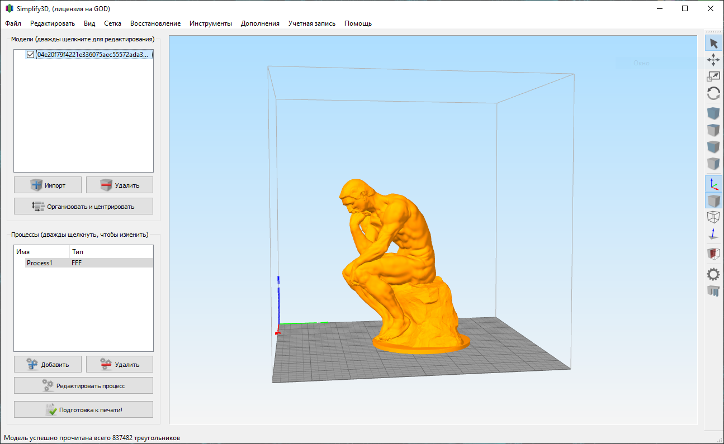В данном дипломном проекте использовался Simplify3D. Он позиционирует себя как профессиональное и мощное средство печати. Имеется большое количество преимуществ.

Рисунок 8.1 – Главное окно работы

На рисунке 8.1 предоставлено главное окно работы с 3D моделью.

Слева имеется две области: выбор модели и редактирование процесса.

Кнопка “Импорт” запускает диалоговое окно открытия нужного файла STL формата. Кнопка центрирования помещает модель строго по центру. Удаление убирает выбранную модель. Имеется возможность работы сразу с несколькими объектами. Нужные необходимо отметить галочкой на чек боксе.

Область редактирования процесса содержит кнопки добавления, удаления и редактирования процесса. Кнопка “Подготовить к печати!” открывает режим предварительного просмотра.

Справа имеется панель кнопок: нормальное выделение, перемещение моделей, поворот моделей, отображение с определённого ракурса, твёрдотельный или каркасный вид, включение нормалей, поперечное сечение, панель управления принтером, панель работы с поддержками.

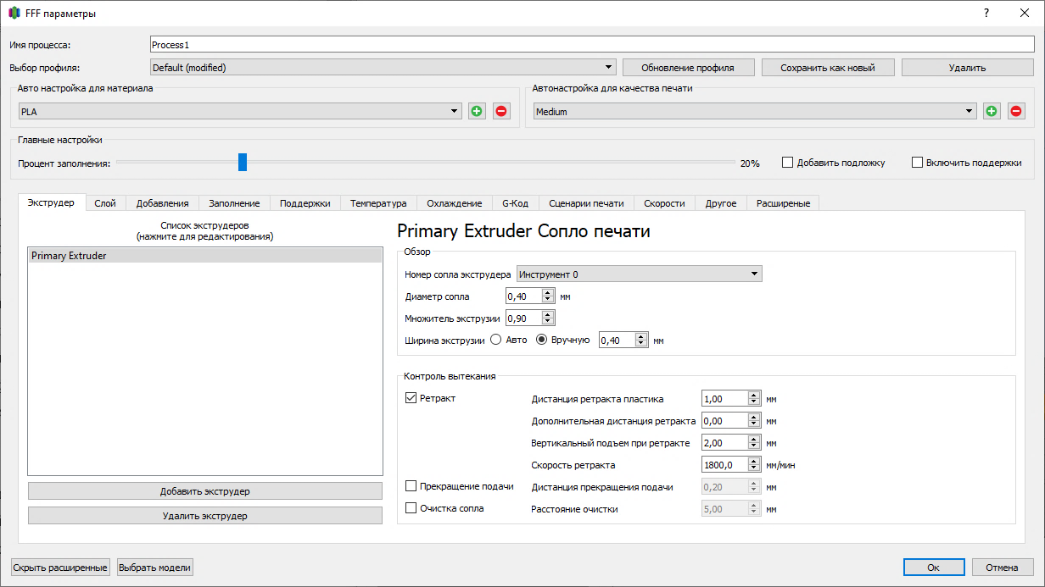Очень важной кнопкой является “Редактировать процесс”. При её нажатии открывается новое окно настройки процесса (рисунок 8.2).

Рисунок 8.2 – Окно редактирования процесса

В верхней части создаются процессы, задаётся им имя, профиль, имеются базовые настройки заполнения.

Чуть ниже панель, на которой расположено много вкладок: экструдер, слой, добавления, заполнение, поддержки, температура, охлаждение, G-код, сценарии печати, скорости, другое и расширенные.

На вкладке экструдер задаются соответствующие настройки.

Диаметр сопла установлен 0.4 мм по понятным причинам.

Множитель экструзии позволяет менять количество выдавливаемого пластика. В ходе экспериментальной работы было выбрано значение в 95%.

Ретракт – это втягивание пластика. Он необходим, чтобы исключить вытекание пластика, которое негативно сказывается на качестве изделия.

Дистанция ретракта – на какое расстояние втягивается нить. 15 мм вполне устроит.

Вертикальный подъём при ретракте - 15 мм. Во время втягивания поднимается и сама печатающая головка. Также позволяет улучшить ситуацию с самопроизвольным вытеканием расплавленного пластика.

Скорость ретракта - 100 мм/с. Большая скорость хорошо чистит сопло, но способна разорвать нить, поэтому нужна золотая середина.

Прекращение подачи и очистка сопла является весьма полезными, но пока не использовались.

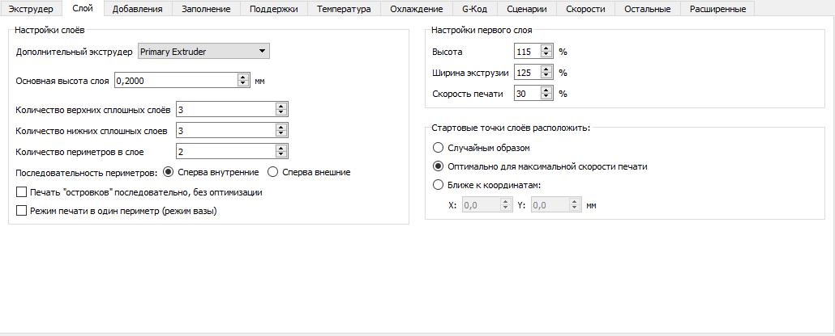Вторая вкладка – настройка слоев (рисунок 8.3).

Рисунок 8.3 – Вкладка настройки слоя

Высота основного слоя – 0.2 мм. Обычно ставится половина диаметра сопла.

Количество верхних, нижних, боковых сплошных слоёв – 3, 3 и 2 соответственно. Позволяют увеличивать прочность детали.

Интересны настройки первого слоя. Дело в том, что при печати нужно обеспечить, так называемую адгезию – прилипание изделия. Очень часто детали просто отлипают, и вся печать идёт насмарку. Для решения данной проблемы используют много средств: стол с подогревом, специальные лаки, клеи, ленты и т.п. Также используют настройки. В данном случае настройки первого слоя.

Высота и ширина первого слоя – 115% и 125% от базового значения соответственно. Чем они больше, тем больше площадь соприкосновения стола с изделием, и тем выше прилипаемость.

Скорость печати первого слоя - 30% от базовой. Более низкая скорость обеспечит лучшую адгезию.

Можно выбрать точку, с которой будет вестись печать. В данном случае выбраны автоматические оптимизированные начальные точки.

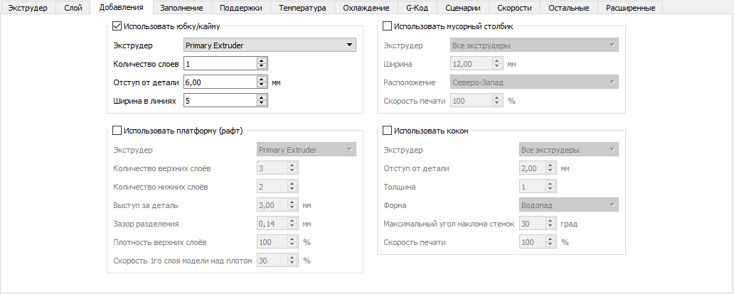Третья вкладка – добавления (рисунок 8.4).

Рисунок 8.4 – Вкладка настройки добавлений

Есть 4 типа добавлений: юбка/кайма, платформа (рафт), вспомогательный столбик, защитная стенка (рисунок 8.5).

Кайма – это специальное добавление, которое повторяет контур фигуры и нужен для того, чтобы дать печатающей головке распечататься. Дело в том, что изначально двигателю сложно проталкивать необходимое кол-во пластика так, как он хорошо прикреплен к стенкам сопла.

Для хорошей распечатки вполне хватает 5 линий одного слоя 6 мм от детали.

При юбке расстояние до детали является нулевым. В этом случае уже данное добавление позволяет повысить уровень адгезии.

Платформа также используется для улучшения сцепления изделия со столом.

Вспомогательный столбик нужен для заполнения экструдера после смены на другой. Это актуально для 3D принтеров с несколькими экструдерами. Также используется для “стряхивания капель”.

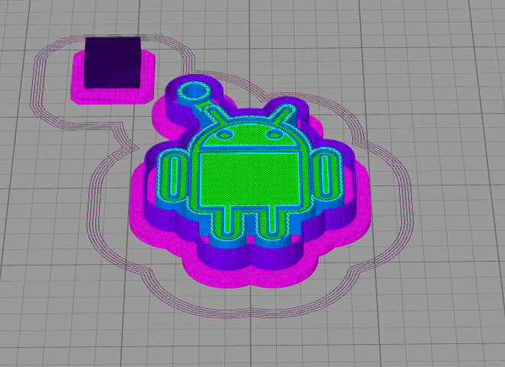Часто случается проблема со сквозняками, которые могут обдувать печатываемое изделие и сказываться на него негативным образом. Для открытых 3D принтеров есть решение в виде защитной стенки.

Рисунок 8.5 – Верхний левый угол – мусорный столбик; линии, расположенные на расстоянии – кайма; светло-розовая подставка – платформа; тёмно-розовая стенка вокруг детали - кокон

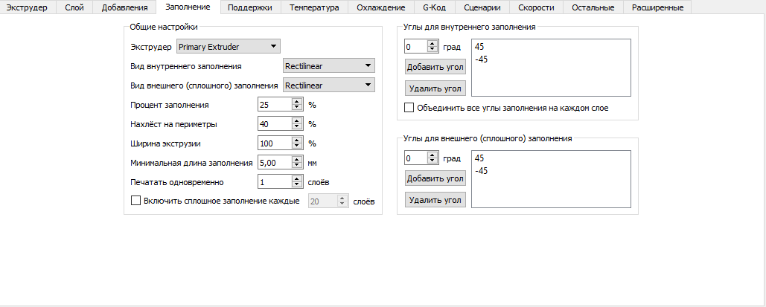Четвёртая вкладка – заполнение (рисунок 8.6).

Рисунок 8.6 – Вкладка настройки заполнения

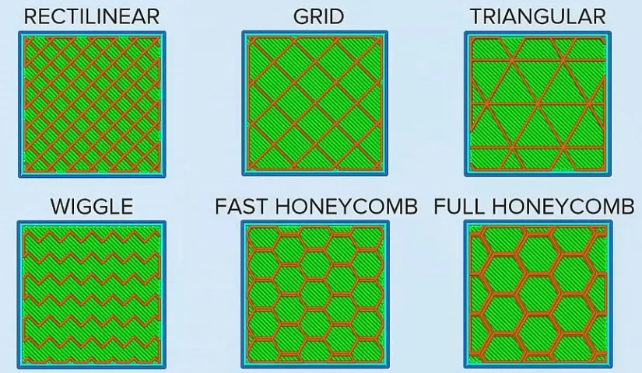На рисунке 8.7 предоставлены основные виды внутреннего заполнения. Выбор определённого шаблона может дать выигрыш по прочности, но проигрыш по времени. В основном используется первый тип.

Рисунок 8.7 – Типы заполнений

Одной из самых важных настроек является процент внутреннего заполнения. Тут всё просто: больше значение – больше прочность, но дольше печать печать и больше затрат на пластик. 25% значение вполне оптимально.

Ширина экструзии – это ширина самой линии печати внутреннего заполнения.

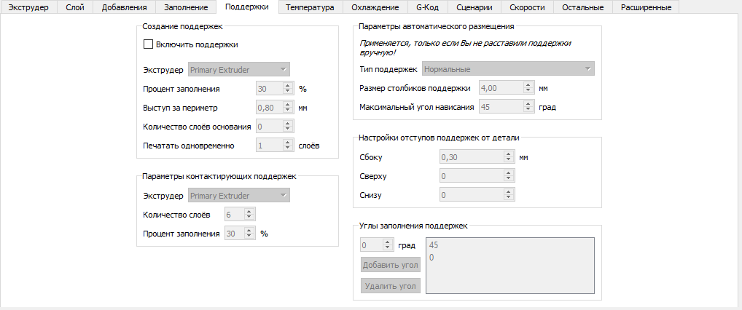Пятая вкладка – поддержки (рисунок 8.8).

Рисунок 8.8 – Вкладка настройки поддержек

Очень полезный инструмент. Используется, когда под печатаемой частью изделия нет основы, к примеру Г-образного.

Обычно используется автоматическая расстановка, а после лишние подпорки удаляются.

Можно менять размер столбцов, процент заполнения, угол нависания и другие. Тут всё зависит от ситуации.

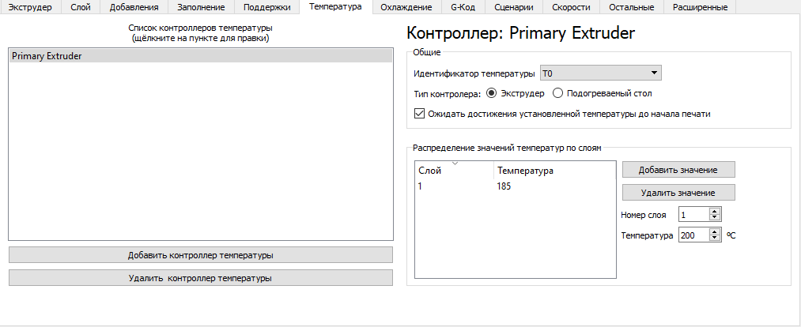Шестая вкладка – температура (рисунок 8.9).

Рисунок 8.9 – Вкладка настройки температуры

Здесь не так много настроек. В основном одна температура и номер слоя.

Повышенная температура первого слоя улучшит адгезию, а пониженная температура всех последующих слоёв позволит не возникнуть пробке в сопле.

Для PLA пластика выбрана рекомендуемая температура в 185 градусов по шкале Цельсия.

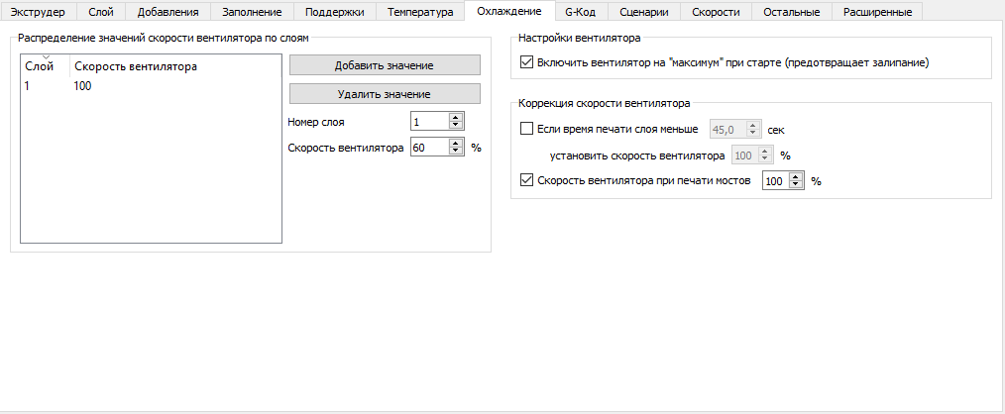Седьмая вкладка – охлаждение (рисунок 8.10).

Рисунок 8.10 – Вкладка настройки охлаждения

Тут всё упирается в скорость вращения вентилятора. В рамках разрабатываемого 3D принтера устанавливается сто процентное значение скорости.

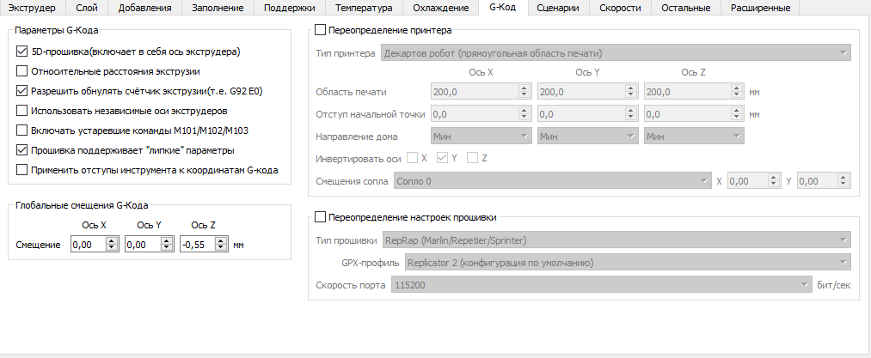Восьмая вкладка – G-code (рисунок 8.11).

Рисунок 8.11 – Вкладка настройки G-code

G-code параметры позволяют влиять на прошивку, на команды.

У разрабатываемого 3D принтера имеются проблемы с конфигурацией стола по оси Z, поэтому используется глобальное смещение Z-ось до 0,5 мм.

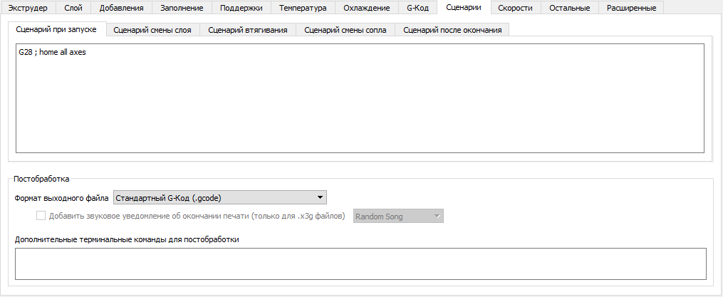Девятая вкладка – сценарии печати (рисунок 8.12).

Рисунок 8.12 – Вкладка настройки сценариев печати

Существует большое количество команд 3D печати. Они относятся к работе двигателей, вентиляторов, нагревательных элементов – в общем ко всей аппаратуре устройства.

Первая часть G-code команды – это буквенное значение, а вторая числовая.

К примеру, команда M84 отключает все моторы.

У 3D принтера дипломного проекта добавлялся сценарий – после окончания печати G0 Z80 – поднять экструдер на 80 мм по оси Z.

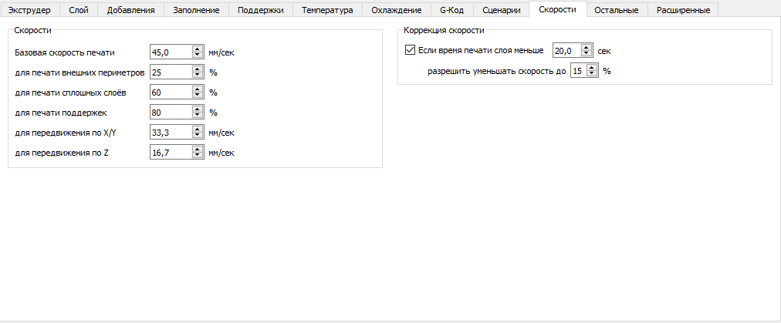Десятая вкладка – скорости (рисунок 8.13).

Рисунок 8.13 – Вкладка настройки скоростей

Качественная печать с большой скоростью – процесс весьма труднодостижимый и затратный в денежном эквиваленте.

Дело в том, что чем выше скорость, тем больше инертность. Сопло выходит за программные координаты, и печатать идёт не по плану.

Более дорогостоящие конструкции обеспечивают приемлемую “твёрдость”.

Базовое значение скорости у данного 3D принтера ровняется 45 мм/с. Остальные характеристики являются процентными от базовой скорости, и в целом их значения на картинке весьма адекватны.

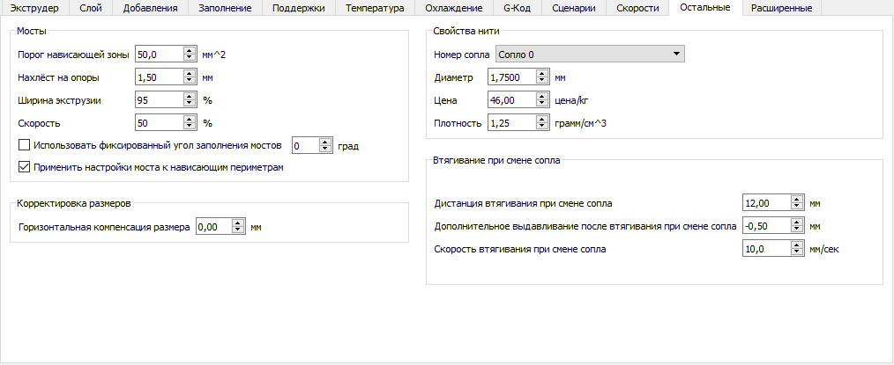Одиннадцатая вкладка – остальные (рисунок 8.14).

Рисунок 8.14 – Вкладка дополнительных настроек

Мосты нужны для печати П-образных структур. Как и в случае с Г-образными нет опоры, но уже есть где можно зацепиться. По ним имеется тоже много настроек.

Параметры на панели свойств нити позволят подсчитать общие расходы за печать.

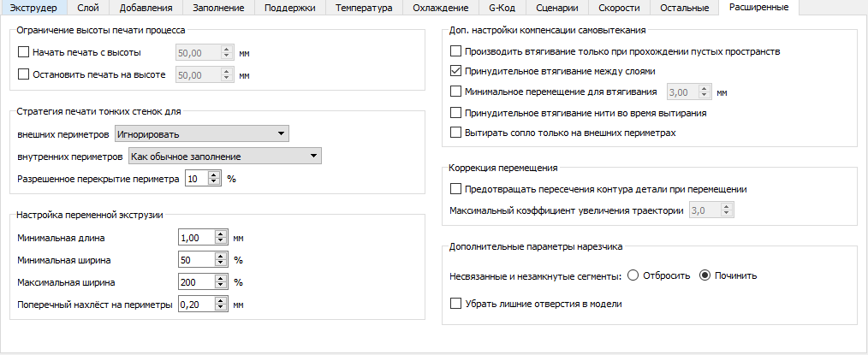Двенадцатая вкладка – расширенные настройки (рисунок 8.15).

Рисунок 8.15 – Вкладка расширенных настроек

Выставленные настройки приемлемы, и в целом печать идёт неплохо.

Следует отметить, что настройки постоянно меняются. Это зависит от форм самого изделия, а также для поиска идеального значения.

Расстановка правильных значений – процесс весьма сложный, который требует хорошего логического мышления.

Требуется большая практика, чтобы научиться подбирать верные настройки.

ЗАКЛЮЧЕНИЕ

После большого объёма проделанной работы было получено много опыта и знаний в сфере электроники, программирования, 3D печати, робототехники и т.п.

Все описанные выше поставленные цели удалось выполнить.

Имеет большой смысл рекомендовать стенд по разработке 3D принтера образовательным учреждениям, кружкам и т.п.

Эти рекомендации обоснованы приведённым выше описанием процесса, а также собственным опытом.

Выработалось следующее отношение к сложным техническим устройствам: что-то одно сложное – это совокупность некоторого количества простого. Этот принцип носит название декомпозиции и в дальнейшем сыграет важную роль.

Описанные выше умения получат и другие, если пойдут той же дорогой. В целом если проект получит распространение, в конечном итоге выиграют все. Государство получит приток более подготовленных кадров, и как итог более высокие экономические показатели. Ведь знания получались не простой зубрёжкой, а комбинированным путём – теория, которая сразу переходит в практику.

Следует отметить, что проект был показан на международной научной конференции “Молодые исследователи – регионам” в секции “Информационные технологии в образовании” и высоко оценён (дипломом 2 степени).

Также идея самостоятельной сборки 3D принтера освещалась в рамках выставки НТТМ и встретилась весьма интересно и любопытно, что подтверждает написанное выше.

СПИСОК ИСПОЛЬЗОВАННЫХ ИСТОЧНИКОВ

1. 3D-принтер [Электронный ресурс]: википедия. – Режим доступа: https://ru.wikipedia.org/wiki/3D-принтер
2. Smartrap принтер [Электронный ресурс]: офиц. сайт. – Режим доступа: https://www.thingiverse.com/thing:177256/files
3. Про контроллер ATmega2560 [Электронный ресурс]: офиц. сайт. – Режим доступа: https://future2day.ru/pro-kontroller-atmega2560/
4. Ramps user manual [Электронный ресурс]: офиц. сайт. – Режим до-ступа: https://purelogic.ru/docs/stanki_i_3d_printery/ramps_user_manual_ru.pdf
5. Подключение электроники Ramps 1.4 к 3D принтеру [Электронный ресурс]: офиц. сайт. – Режим доступа: https://3d-diy.ru/blog/3d-printery/podklyuchenie-elektroniki-ramps-1-4-k-3d-printeru/
6. Конфигуратор прошивки Marlin 2.0 [Электронный ресурс]: офиц. сайт. – Режим доступа: https://3drob.ru/stati/pro_3d_pechat/elektronika_3d_prin-tera/konfigurator_proshivki_marlin_20
7. 21 лучшая программа для 3D моделирования [Электронный ресурс]: офиц. сайт. – Режим доступа: https://lifehacker.ru/programmy-dlya-3d-modelirovaniya/
8. Мануал по Simplify3D [Электронный ресурс]: офиц. сайт. – Режим доступа: https://studia3d.com/kamonichkin/simplify-manual/
9. Настройки Simplify3D для 3D принтера [Электронный ресурс]: офиц. сайт. – Режим доступа: https://3d-m.ru/nastrojki-simplify3d-dlya-3d-printera/
10. Проблемы качества 3D-печати [Электронный ресурс]: офиц. сайт. – Режим доступа: https://3dpt.ru/page/faq